出國報告（出國類別：其他）

2012英國倫敦金融市場海外研習團報告書

服務機關：中華郵政股份有限公司
姓名職稱：張堯雄 管理師
派赴國家：英國
出國期間：101年04月21日至04月28日
報告日期：101年06月22日
行政院及所屬各機關出國報告提要
出國報告名稱： 2012英國倫敦金融市場海外研習團
系統識別碼：C10101236
頁數41頁 含附件：無
出國計畫主辦機關：中華郵政股份有限公司
聯絡人：柯裕銘 聯絡電話：（02）23921310-2536
出國人姓名：張堯雄 服務機關：中華郵政股份有限公司
職稱：管理師 電話：(02)23921310-2435
出國類別：1.考察2.進修3.研究4.實習5.開會6.其他
出國期間：101年04月21日至101年04月28日
出國地區：英國倫敦
報告日期：101年06月22日

分類號 / 目
關鍵詞：巴賽爾協定、資產管理、股票期貨、風險管理、對沖基金、管理期貨

內容摘要：
20年前，歐盟12國於荷蘭簽署了馬斯垂克條約(Maastricht treaty)，一個強大的經濟體---歐盟隨之誕生，10年後隨之而來的是共同貨幣的產生-歐元，再經過10年的經濟發展，歐元向世人證明它的價值，正當逐步挑戰美元的地位同時，2009年底標準普爾公司調降希臘的長期主權信貸評級，隨之而來的是一連串的歐債風暴。因希臘自從2001年加入歐盟後，債務就居高不下，2004年雅典奧運後再加上優厚的社會福利，使得國家瀕臨倒債違約的窘境，國際間普遍擔心情況惡化，連帶其它高債務歐盟國家也發生危急情況，因而造成全球股匯市的震盪，在2008年雷曼兄弟倒閉引起的金融海嘯之後，再次發生金融危機，進而導致歐盟經濟衰退。同時，英國在10年前並未採用歐元，隨着歐債危機繼續在衆多歐元區成員國內肆虐，英國國債收益率近來走低，堪與德國國債一爭高下。英國仍可控制其貨幣情勢，而更可在必要時推出貨幣刺激政策，如此有利地位令人羡慕。目前歐洲的問題是需要花時間才能解決的深層問題，正採取的通過緊縮、私人部門參與債務減記、貨幣化或財政轉移等辦法處理。歐債危機是否已達到“引爆點”? 英國的情況略好於其它國家，蘇格蘭皇家銀行稱英國是僅次於美國國債市場的避險天堂，預計十年期國債收益率將進一步下降。
據英國金融時報報導，倫敦為全球最大的利率衍生品市場，在2010年達到24.7兆美元，英國所占比例從2001年的35%升至2010年的46%。期間，美國的比例升至35%，法國和德國的比例分別降至7.6%和2%以下。除了利率衍生性商品外，倫敦同時也是全球最大的外匯市場及保險市場。金融中心必須具備深度和集中度，是所在地區的商業中心，是資金流動的通道，專業技能和創新的集中地。倫敦不僅僅在銀行業領域具備必要的實力；而且在一般基金和對沖基金管理；證券交易、衍生品和大宗商品；碳市場和海事金融等等領域也都實力非凡，值得參訪。
而2008金融海嘯後，國際間衍生性商品的變化很大，無論是利率或匯率相關衍生性商品，都備受監理與管制。且歐債問題備受囑目，英國很難獨善其身。加上歐盟今年將對《歐盟金融工具市場法規》(Market in Financial Instruments Directive)和《歐洲市場基礎作業監理改革提案》(European Market Infrastructure Regulation)進行審核。這可能將會進一步影響到倫敦金融業，微小的監管改革推動金融市場業務出現大陸性遷移，令人省思。
好不容易全球經濟才剛自金融風暴創傷中逐漸復原，然2010 年初爆發的歐債危機，除蔓延至「歐豬五國」（指葡萄牙、義大利、愛爾蘭、希臘、西班牙；PIIGS），導致全球股市匯市再次的震盪。截至目前，歐債事件尚未平息，為避免資金流動性不足，各國金融機構對於資本適足率之要求及無擔保交易之風險控管更為謹慎，監理機關對於資本適足率及信用風險等種種議題都相當重視。
英國倫敦係經濟先進大國，其金融制度(包括金融法規、金融措施、金融環境、金融市場與金融機構)頗多值得我國借鏡之處。中華民國證券暨期貨市場發展基金會(以下簡稱證基會)希望藉由這次英國倫敦金融考察及研習的內容，從中汲取倫敦金融的經驗。課程主題將以巴賽爾協定III、後金融海嘯資產管理、股票期貨及風險管理之發展與未來等，希望能以英國的金融發展之經驗，為我國帶來助益，加強我國金融從業人員的國際觀，並充實自我本身的優勢，提升金融從業人員專業知識，更可提升我國之國際競爭力，本次研習行程最終目的，是提升我國國際化接軌的能量。
本次參加證基會所舉辦之2012英國倫敦金融市場海外研習團，前往英國倫敦研習參訪，藉由研習上課汲取金融市場新知，並藉由參訪倫敦證券交易所(London Stock Exchange Group： LSE)、英國倫敦國際金融期貨交易所(NYSE LIFFE)、英仕曼投資(Man Investment)、施羅德(Schroders Investment Management) 投資管理公司及行政院金融監督管理委員會駐倫敦代表辦事處等機構，了解英國倫敦金融市場最新發展及金融機構經營策略。

目 錄

第一章 研習目的 5
第一節 研習目的 5
第二節 研習行程 6
第三節 參加人員 8

第二章 研習過程 9
第一節 參訪機構重點 9
壹、英仕曼(Man Investment)投資股份有限公司 9
貳、倫敦證券交易所(London Stock Exchange Group： LSE) 13
參、施羅德(Schroders Investment Management) 投資管理公司 16
肆、英國倫敦國際金融期貨交易所(NYSE LIFFE) 20
伍、行政院金融監督管理委員會駐倫敦代表辦事處 26
第二節 講習課程重點 28
壹、英仕曼(Man Investment)課程 28
貳、巴塞爾協議（Basel I、II and III） 34

第三章 心得與建議事項 41

第一章 研習目的

第一節 研習目的
20年前，歐盟12國於荷蘭簽署了馬斯垂克條約(Maastricht treaty)，一個強大的經濟體---歐盟隨之誕生，10年後隨之而來的是共同貨幣的產生-歐元，再經過10年的經濟發展，歐元向世人證明它的價值，正當逐步挑戰美元的地位同時，2009年底標準普爾公司調降希臘的長期主權信貸評級，隨之而來的是一連串的歐債風暴。因希臘自從2001年加入歐盟後，債務就居高不下，2004年雅典奧運後再加上優厚的社會福利，使得國家瀕臨倒債違約的窘境，國際間普遍擔心情況惡化，連帶其它高債務歐盟國家也發生危急情況，因而造成全球股匯市的震盪，在2008年雷曼兄弟倒閉引起的金融海嘯之後，再次發生金融危機，進而導致歐盟經濟衰退。同時，英國在10年前並未採用歐元，隨着歐債危機繼續在衆多歐元區成員國內肆虐，英國國債收益率近來走低，堪與德國國債一爭高下。英國仍可控制其貨幣情勢，而更可在必要時推出貨幣刺激政策，如此有利地位令人羡慕。目前歐洲的問題是需要花時間才能解決的深層問題，正採取的通過緊縮、私人部門參與債務減記、貨幣化或財政轉移等辦法處理。歐債危機是否已達到“引爆點”? 英國的情況略好於其它國家，蘇格蘭皇家銀行稱英國是僅次於美國國債市場的避險天堂，預計十年期國債收益率將進一步下降。
據英國金融時報報導，倫敦為全球最大的利率衍生品市場，在2010年達到24.7兆美元，英國所占比例從2001年的35%升至2010年的46%。期間，美國的比例升至35%，法國和德國的比例分別降至7.6%和2%以下。除了利率衍生性商品外，倫敦同時也是全球最大的外匯市場及保險市場。金融中心必須具備深度和集中度，是所在地區的商業中心，是資金流動的通道，專業技能和創新的集中地。倫敦不僅僅在銀行業領域具備必要的實力；而且在一般基金和對沖基金管理；證券交易、衍生品和大宗商品；碳市場和海事金融等等領域也都實力非凡，值得參訪。
而2008金融海嘯後，國際間衍生性商品的變化很大，無論是利率或匯率相關衍生性商品，都備受監理與管制。且歐債問題備受囑目，英國很難獨善其身。加上歐盟今年將對《歐盟金融工具市場法規》(Market in Financial Instruments Directive)和《歐洲市場基礎作業監理改革提案》(European Market Infrastructure Regulation)進行審核。這可能將會進一步影響到倫敦金融業，微小的監管改革推動金融市場業務出現大陸性遷移，令人省思。
好不容易全球經濟才剛自金融風暴創傷中逐漸復原，然2010 年初爆發的歐債危機，除蔓延至「歐豬五國」（指葡萄牙、義大利、愛爾蘭、希臘、西班牙；PIIGS），導致全球股市匯市再次的震盪。截至目前，歐債事件尚未平息，為避免資金流動性不足，各國金融機構對於資本適足率之要求及無擔保交易之風險控管更為謹慎，監理機關對於資本適足率及信用風險等種種議題都相當重視。
金融海嘯之後，包括歐盟、英國、美國都提出很多金融改革計畫，首先是藉由金融監理加強維護消費者及投資人權益，提供透明、簡單、公平，確保弱勢消費者能獲所需的金融服務。其次是要強化金融機構資本適足率，要求銀行資本的品質，並提高證券化商品與複雜商品的資本計提。第三是強化銀行流動性，希望銀行資金來源的穩定性，避免金融機構流動性風險。第四是加強新金融商品管理，促進證券化商品和衍生性商品之標準化、流動性和價格透明化。其他像實施總體性審慎監理機制，實施逆景氣循環的監理措施，加強個體性審慎監理措施，強化金融機構的健全性等新的監理趨勢。
如上所述次貸金融風暴後，各國監理機構加強對於衍生性商品之監理，強化其流動性和價格透明化，另金融業在後金融海嘯時期的需求改變，不再只把盈餘、營業額擺在第一位，而是同步思考資產部位尤其是衍生性金融商品的風險程度。本次參加證基會所舉辦之2012英國倫敦金融市場海外研習團，前往英國倫敦研習參訪，藉由研習上課汲取金融市場新知，課程主題主要以巴賽爾協定III及後金融海嘯資產管理及風險管理之發展與未來等，從中學習雙巴賽爾協定III、後金融海嘯資產管理、股票期貨及風險管理的重點；另參訪倫敦證券交易所(London Stock Exchange Group： LSE)、倫敦國際金融期貨交易所(NYSE LIFFE)、英仕曼投資(Man Investment)、施羅德(Schroders Investment Management) 投資管理公司、行政院金融監督管理委員會駐倫敦代表辦事處及倫敦國際金融期貨交易所(NYSE LIFFE)等金融機構，了解英國倫敦金融市場最新發展及金融機構經營策略。在參訪與研習過程中與壽險、投信、證券、集保、律師及證交所等同業進行交流，除了解英國倫敦金融市場現況外，亦對交易系統風險管理有更深入的探討，希望對於本公司在未來商品投資之風險管理上有所助益。

第二節 研習行程
本次研習期間04月21日至04月28日共計八天，共分參訪機構與講習課程二大部分。參訪單位包括：位於倫敦之倫敦證券交易所(London Stock Exchange Group： LSE)、英國倫敦國際金融期貨交易所(NYSE LIFFE)、英仕曼投資(Man Investment)、施羅德(Schroders Investment Management) 投資管理公司及行政院金融監督管理委員會駐倫敦代表辦事處等五個單位。講習的部分，則包括英仕曼投資公司之管理期貨介紹及未來發展(Mr. Harry Skaliotis, Head of Client Portfolio Management)、管期期貨之風險管理 (交易模組 , 風險管理 , 交易執行 , 研究) (Mr. Harry Skaliotis, Head of Client Portfolio Management)、對沖基金行業發展簡介(Mr. Peter Clarke, Chief Executive, Man Group plc)、多重經理人業務簡介(Mr. Luke Ellis, Head of Multi-manager Business, Man)、示範管理帳戶網上監察工具及個案研究(Mr. Graham Kellen, Head of Managed Accounts Client Solutions, Man)、對沖基金研究介紹(Ms. Michelle McCloskey, Head of Hedge Fund Research, Multi-manager Business, Man)於英仕曼會議室與巴賽爾協定Ⅰ、Ⅱ and III(Mr. Jean-Charles Pirlet)於Crowne Plaza St James London飯店會議室，講解有關管理期貨之風險管理、對沖基金發行簡介及研究介紹、多重經理人業務簡介、示範管理帳戶網上監理工具及個案研究及Basel Ⅰ、Ⅱ and Ⅲ等。本次研習行程表如表一：
表一、研習行程表
日期 | 上午 | 下午
2012/04/21（六） | 於桃園國際機場搭乘長榮BR67班機前往英國倫敦希斯洛機場 | 抵達倫敦
2012/04/22（日） | 社交活動
2012/04/23（一） | 課程（一）：管期期貨、對沖基金、多重經理人業務簡介、示範管理帳戶網上監察工具及個案研究 | 課程（二）：訪問和專題討論 - 包括參觀交易大廳 | 參訪LSE
2012/04/24（二） | 課程（三）：  巴塞爾協議 Ⅰ、II 簡介 | 課程（四）：  新巴塞爾協議III簡介
2012/04/25（三） | 參訪施羅德(Schroders Investment Management) 投資管理公司 | 社交活動及參訪行政院金融監督管理委員會駐倫敦代表辦事處
2012/04/26（四） | 參訪英國倫敦國際金融期貨交易所（NYSE LIFFE） | 社交活動
2012/04/27（五）至04/28（六） | 社交活動  於英國倫敦希斯洛機場搭乘長榮BR68班機返回桃園國際機場 | 返抵台北

第三節 參加人員
本次參加證基會所舉辦之2012英國倫敦金融市場海外研習團之國內機構，有證券暨期貨市場發展基金會、臺灣證券交易所股份有限公司、臺灣集中保管結算所股份有限公司、台銀人壽保險股份有限公司、國泰綜合證券股份有限公司、新光人壽保險股份有限公司、華南永昌證券投資信託股份有限公司、鉅業國際法律事務所、正信國際法律事務所及本公司，成員共12名，分別為培訓中心部門、交易部門、企畫研究部門、風險管理部門、國外投資部門、企畫部門、金融商品部門、會計部門及律師等人員，詳細資料如表二。
表二、研習團員名單
公司名稱 | 姓名 | 部門 | 職稱
證券暨期貨市場發展基金會 | 王 甡 | 培訓中心 | 主任
證券暨期貨市場發展基金會 | 徐宏鈞 | 培訓中心 | 高專
臺灣證券交易所股份有限公司 | 朱家倫 | 交易部 | 副組長
臺灣證券交易所股份有限公司 | 林昱廷 | 企畫研究部 | 專員
臺灣集中保管結算所股份有限公司 | 陳泰華 | 企畫部 | 副組長
台銀人壽保險股份有限公司 | 蔣繼江 | 國外投資科 | 副理
國泰綜合證券股份有限公司 | 黃敬堯 | 金融商品部 | 協理
新光人壽保險股份有限公司 | 呂雅茹 | 會計部 | 經理
華南永昌證券投資信託股份有限公司 | 黃柏穎 | 綜合行銷部 | 專案副理
鉅業國際法律事務所 | 林文鵬 | 律師 | 律師
正信國際法律事務所 | 莊涵雯 | 律師 | 律師
中華郵政股份有限公司 | 張堯雄 | 總經理室風險管理科 | 管理師

第二章 研習過程
此次2012英國倫敦金融市場海外研習共分參訪機構與講習課程二部分，2012年04月23日 下午參訪英仕曼 (Man)集團總部交易廳及倫敦證券交易所，2012年04月25日 參訪施羅德(Schroders Investment Management) 投資管理公司及行政院金融監督管理委員會駐倫敦代表辦事處，2012年04月26日 參訪英國倫敦國際金融期貨交易所（LIFFE）。講習課程則分別於2012年04月23日上午於英仕曼投資(Man Investment)會議室及2012年04月24日上、下午於Crowne Plaza St James London飯店會議室進行。

第一節 參訪機構重點
- 英仕曼投資股份有限公司
參訪日期為2012年04月23日下午，英仕曼 (Man)集團參與人員包括由英仕曼投資公司之AHL首席執行官Tim Wong、AHL投資經理人Harry Skaliotis、英仕曼集團首席執行官Prter Clarke、AHL全球交易執行主管Murray Steel、英仕曼多重經理主管及首席投資官Luke Ellis、對沖基金研究部主管Michelle Mccloskey及英仕曼管理帳戶客戶方案主管Graham Kallen與來自英仕曼投資股份有限公司香港辦事處的Giselle Lee (Executive Director)及Verrine Hsu(Sales Support) ，訪談內容如下：
- 英仕曼投資股份有限公司業務簡介
（一）專注於另類投資
英仕曼在另類投資業界雄距領導地位，為多元化的客戶群於不同的流動性範疇，提供一系列透明度高、靈活即主題性的交易策略。截至2011年12月31日，集團管理的資產總值達584億美元。英仕曼擁有逾225年的悠久歷史，是英國富時100指數成分公司（UK：EMG）。
（二）資產管理
英仕曼的專業涵蓋多項不同的投資管理專業，旗下的投資專家以互相獨立的方式運作。
AHL是英仕曼的量化管理期貨經理，是業界翹楚，為投資者提供高流動性及高效率的交易策略。而這些策略與傳統投資工具的相關性偏低，AHL於1987年創立，是一家具環球領導地位的性統性交易管理公司。AHL一直致力進行研發工作，力求創新意念，以往績效有目共睹。
GLG是英仕曼旗下的多策略環球另類投資專家，專注在股票、新興市場、環球宏觀及信貸領域，發掘吸引的交易機會。其一系列多元化的產品的另類投資及積極管理的淨長倉策略。GLG創始於1995年，成功建立以投資表現為本的企業文化，持續吸引及保留優秀的人才。
英仕曼的多經理業務提供一系列環球另類投資基金選擇，投資者可透過致力締造最佳表現和管理風險的混合投資組合，或借助公司雄厚的實力，為客戶量身訂造的投資方案以投資於相關產品。英仕曼憑藉悠久的行業地位及卓著的聲譽，展現優越的實力，為投資者提供多項表現卓越的投資策略。此外，多經理業務可透過其的龐大人脈網路，與具領導地位的經理訂立管理戶（MAC）安排，在建構MAC投資方案時，盡享業界逾12年的豐富經驗。
英仕曼的單一經理平台雲集在各個專門範疇表現卓越的投資經理。英仕曼的可轉換債券團隊管理一系列專注個別地區的投資組合，由結合股票與可轉換債券的綜合證券組成，Nephila在保險掛鈎投資領域，雄踞市場領導地位。保險掛鈎投資與其他資產類別的表現並不相關，可提供無市場風險的回報潛力。此外，Ore Hill 是一家專注信貸的基金經理，投資於高槓桿公司的各層資本架構，往績卓越。Ore Hill 在各個信貸範疇進行廣泛的「由下而上」研究，並採取機會性的交易策略。
（三）主要優勢
英仕曼是全球最可靠的另類投資基金經理之一，承諾致力為投資者提供可觀的投資回報，同時管理所附帶的風險。除了符合富時100指數成分公司嚴謹的資本及管理架構外，亦積極推動業內的自我監管操守（英仕曼是對沖基金標準協會的創始成員），盡顯其雄厚的實力。
此外，英仕曼擁有一支由卓越投資專家組成的龐大團隊，就投資管理以至客戶服務的每個範疇，給予強勁的支持。英仕曼銳意取得可觀的長期表現，提供一系列廣泛、靈活並屢獲殊榮的投資方案，定能滿足不同投資者的獨特需求。

- 英仕曼投資股份有限公司2011年回顧
2011年的交易環境為大部份投資交易策略帶來重大的挑戰，對管理期貨而言也不例外。過去12個月，許多主要市場並無顯著變動，例如北美洲股票、石油、黃金，以至歐元和日圓兌美元的匯率等表現，對比2010年只獲得介乎5%至10%的變動。數據顯然未能反映年內的動盪市況，包括個別事件而引發市場出現急劇的波動：日本311大地震、商品保證金由5月起開始上調、美國的債務評級在8月被調降、日本與瑞士央行分別在8月和9月的干預行動，以及希臘在11月要求進行全民公投等歐元區的局勢發展。
AHL於2010年取得11.6%的強勁回報，而2011年則報跌9.2%，使AHL獲得自1998年5月成立以來的9.9%年度化回報。基金於年內表現參差，在第一及第四季度出現虧損，抵銷了第二及第三季度的盈利。價格趨勢的持續時間相對較短，並在年內出現多次大幅逆轉，例如銀價在9月急跌28%。避險交易的表現最佳，固定收益工具相關的長倉投資是AHL的主要盈利來源，其次為貴金屬長倉。至於貨幣、股票及能源的交易，則為投資組合帶來最大的虧損，主要由於在市場大幅逆轉時，無論長倉或短倉均表現遜色。儘管整體表現與環球股市相若，但值得注意的是，在8月份股市出現大幅拋售時，AHL的表現仍然強勁，再度突顯我們的策略所發揮的分散風險作用。
2012年，市場已萌生多項投資主題，例如中國經濟增長速度放緩、歐洲可能出現通縮／衰退、新興市場央行以取得增長為優先目標，以及地緣政治風險加劇等。我們認為在投資有關市場時，採用因應宏觀經濟事件而迅速調整部署的積極型策略屬明智之舉。我們已做好準備，偵測並善用各項市場趨勢而獲利。
AHL在年內經過多項優化，精益求精，包括增加交易工具的數目、重新調校現有的預測系統（例如在固定收益方面， 經改良的方案能夠應付短債孳息曲線顯著偏低的情況）、運用嶄新的預測系統來提升現有交易策略的表現，以及持續發展投資組合建構技術。
此外，我們在倫敦以外、分別位於牛津和香港的兩家辦事處，亦發揮舉足輕重的作用。相關的營運人員已於2011年5月遷往香港辦事處，以支持當地獨立運作的交易部門。換言之，即使在英國的主要及後備交易系統同時停止運作等極罕見的情況下，我們仍可在香港繼續完成所有交易。另一方面，我們在全球頂尖學府牛津大學內設立研究辦事處，讓我們掌握學術發展的嶄新意念，同時匯聚著名學者無可比擬的研究實力。
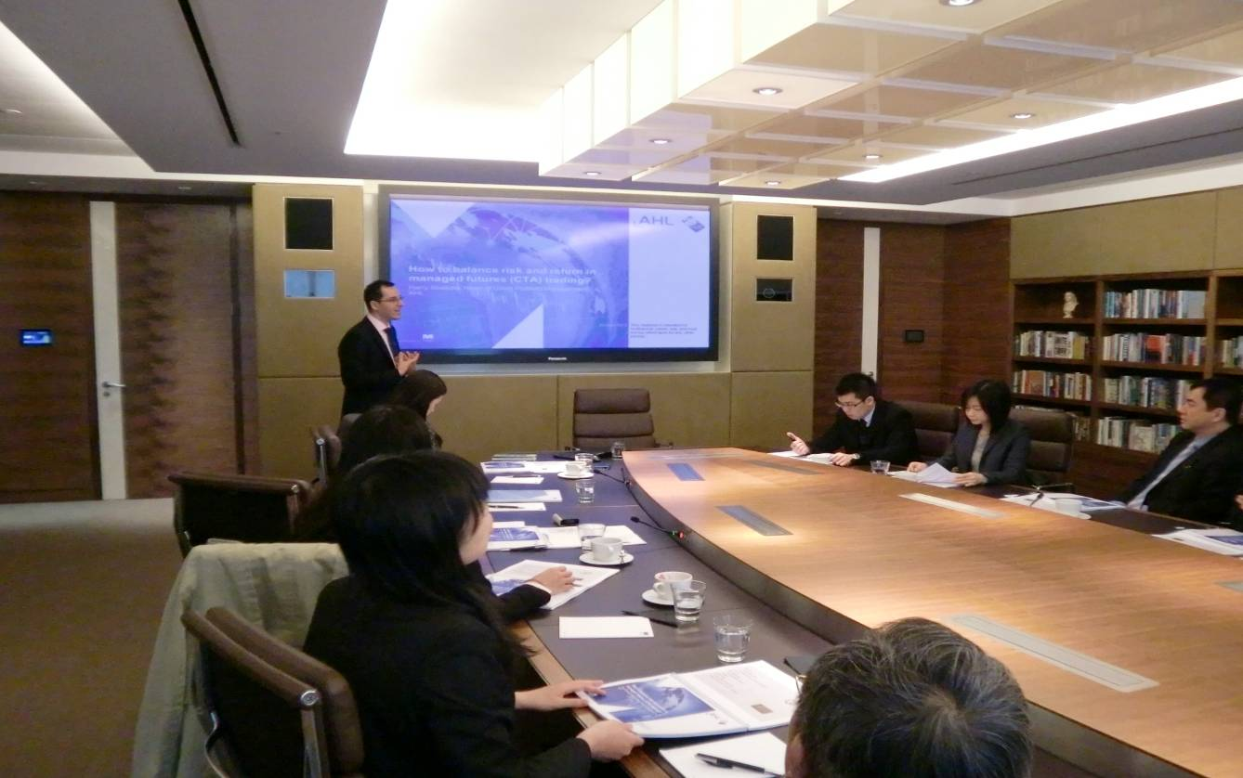
※本團團員專心聆聽簡報（上圖）及與英仕曼投資股份有限公司人員合照（下圖）
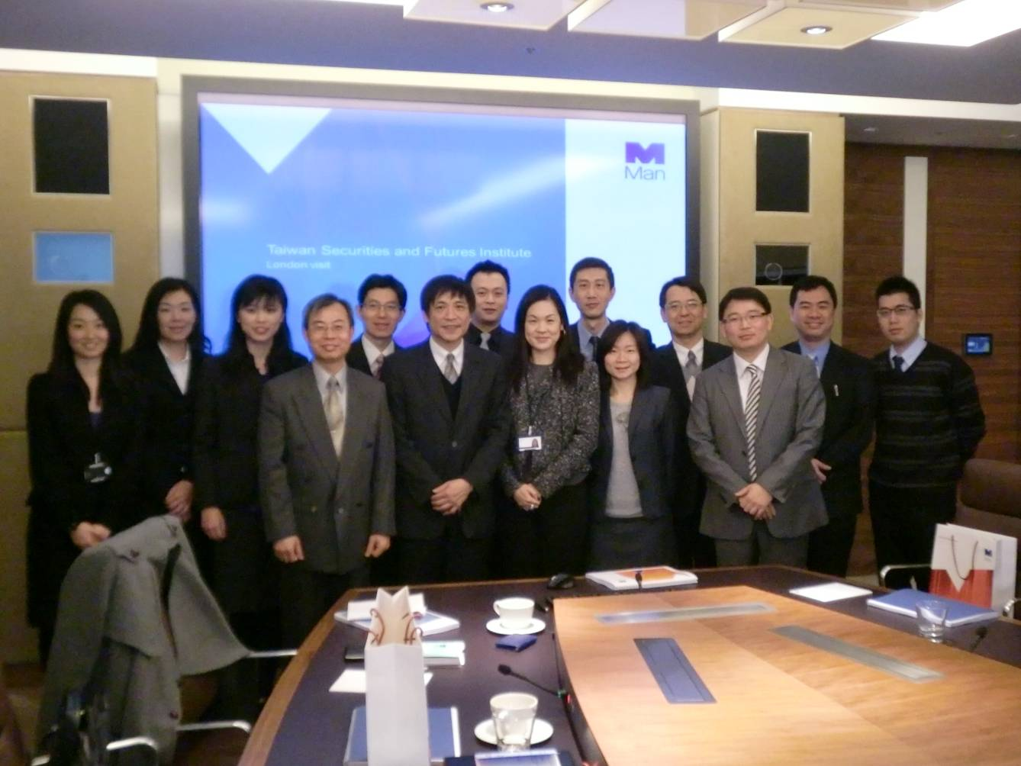
倫敦證券交易所(London Stock Exchange Group： LSE)
參訪日期為2012年04月23日下午，倫敦證券交易所參與人員包括 Mr. Doug Sheffield(International Business Development Manager) 、Ms. Antonella Amadei(Head of International Relations)及Mr. Alessandro Chiozzi (Graduate Programme Associate)。
LSE對本團表達歡迎之意，並就目前LSE集團下不同的子公司做了相關重點介紹，並就集團本身目前所推行的業務進行簡介，倫敦證交所面向外國股票的交易及資訊系統包括國際股票自動對盤交易系統和EAQ國際股票自動報價系統。倫敦證交所的國際股票自動對盤交易系統是一套由訂單驅動的全自動交易設施。它有助於提高在倫敦證交所交易量最大的外國公司的知名度，並以其速度、透明度和效率促進這些公司股票的交易。SEAQ國際股票自動報價系統是一套由報價驅動的基於螢幕上的交易及資訊系統，已成爲在倫敦上市的外國公司與其投資者之間出色的溝通渠道，並已成爲該領域的衡量標準。在增進上市公司的股票在其本土市場、倫敦市場以及世界其他金融中心的流動性方面，SEAQ國際股票自動報價系統發揮著關鍵作用。世界各地有超過10萬家國際投資者接入倫敦證交所的交易及資訊系統，這些系統爲在倫敦上市的外國公司帶來一流的知名度。
就歐洲整個金融市場來看，目前處於各國證券交易所大者恆大小者恆小，主要是歐盟興起後，國與國在經濟貨幣政治文化的界限越來越模糊的情況下，逐漸形成一個泛歐的經濟體系。在這體系之下，歐洲各國莫不希望藉由歐陸的經濟體來促進活絡金融市場，帶動歐盟的經濟成長。而當中幫助企業籌資、產業升級及國際貿易往來則需要完備的金融管理制度和可供交易的市場。就國際金融市場之市場發展而言，英國證券市場交易排名全球第三位，並且為了維持倫敦證券市場之領導地位，必須與國際市場接軌，鼓勵外國的有價證券金融商品於倫敦証券交易所上市。除此之外，制度的訂定也須符合企業的需求，並不只是單方面進行買賣有價證券交易，須進一步建立公司、投資人和市場管理者三方彼此的資訊透明窗口，這正是英國對金融市場實行全球金融監督一元化的精神所在。
英國在1986 年通過金融服務法(FSA)後，市場稱其代號Bing Bang，改革過去證券業管理制度，雖有成效如廢除固定手續費制度、分業改兼業制、建立電腦化報價和交易系統等..，但仍究是治標未能治本。英國為了想擺脫過去倫敦證券交易所的傳統歷史包袱，打造全新的現代化證券交易所，因此在2000 年通過金融服務市場法(FSMA)，建立單一監理機構為金融服務管理局(FSA)。在財政部之下管轄範圍為銀行、保險和證券產業，建立自由開放彈性管理制度，因此倫敦證券交易所便成為歐洲最具領導地位的交易所。
分析在倫敦證券交易所上市公司，國外企業上市者近五百家，每年之交易量超過三兆英鎊，外國資產於英國為專業公司所管理者達六千億英鎊，倫敦市場顯為典型之國際金融市場。觀察其具有國際金融市場的優勢在於：
（一）倫敦證券交易所本身以企業化管理經營並改行公司制，上市公司審查權由FSA執行以及讓交易所的股份在公開市場流通，讓交易所和市場一同進步成長。
（二）法規自由、資訊透明和交易成本降低，並整合各項金融服務，以利與歐陸各交易所競爭。
（三）金融商品多元化，符合市場需求
（四）進行與各國交易所合作，達成策略聯盟互受其利
（五）組織架構鮮明，執行效率佳。
最後在Q&A時Ms. Antonella Amadei提及臺灣證券交易所薛董事長之前曾到訪LSE，對於LSE的交易系統很感興趣，並請團員中林昱廷小姐返臺後，協助詢問是否有後續合作的可能。
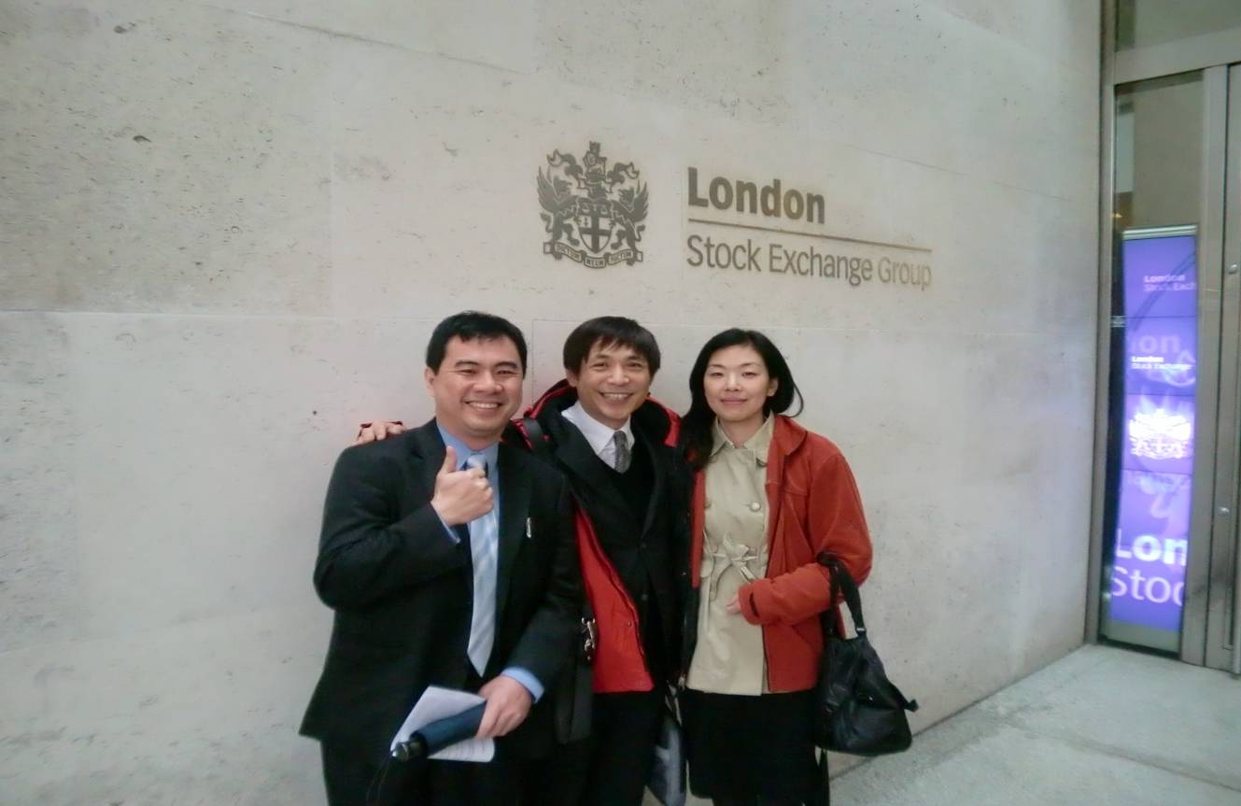
※團員於London Stock Exchange Group大樓留影（上圖）及倫敦證券交易所人員合照（下圖）

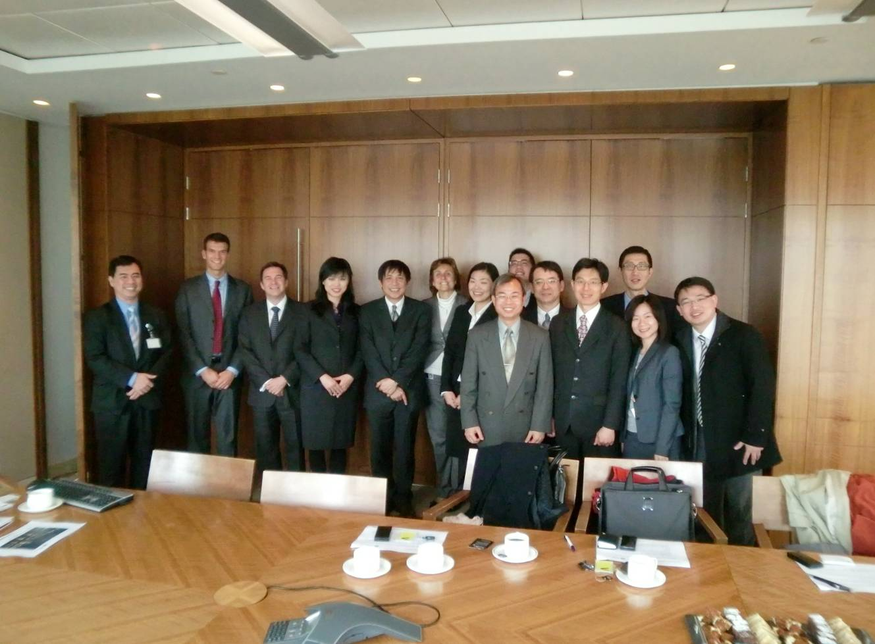

參、施羅德(Schroders Investment Management) 投資管理公司
參訪日期為2012年04月25日上午，施羅德(Schroders Investment Management) 投資管理公司參與人員為Joseph McGratty (Global Strategic Solutions)及Mr. Neil Walton(Head of Global Strategic Solutions)。
一、施羅德(Schroders Investment Management) 投資管理公司簡介
Mr. Neil Walton 對該公司的業務及歐債風暴下未來的投資策略進行簡介，該公司為一知名之國際資產管理公司，在全球管理資產達2,595億美元。於1804年成立,擁有逾200年的金融服務經驗,是全球最大的上市資產管理公司之一。
Schroders plc是在倫敦股市上市其中一家最大型公司。集團擁有接近二百年的悠久歷史。前身是一家銀行，由始創人Johann Heinrich Schroder於1804年由漢堡遷至英國，目前在遍及全球的36家辦事處，共雇用超過2,200名員工。目前施羅德家族仍然擁有集團絕大部份的控制權，自從在2000年投資銀行業務售予美商所羅門美邦後，集團集中透過專業的技能和投資專才，為客戶提供高質素的資產管理服務。
面對歐債風暴，該集團不認為希臘債務危機已經結束，隨時都有惡化的可能。原因如下：
一、龐大的債務水平是生產率增長的制約因素
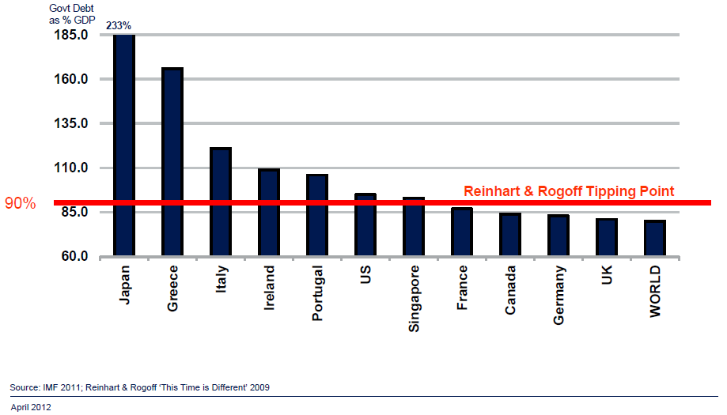
二、主權債券收益率大反彈
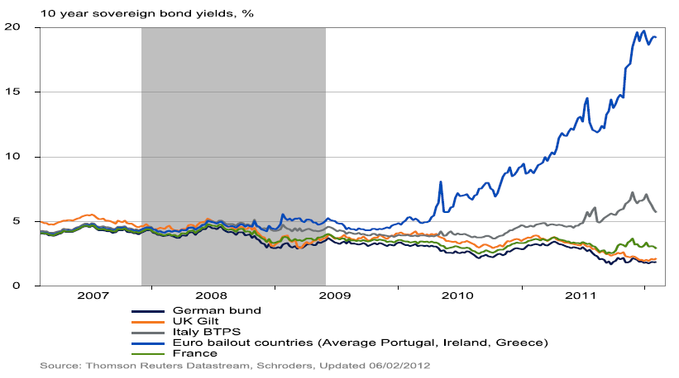
三、經濟衰退將對歐元區銀行產生更多的壓力
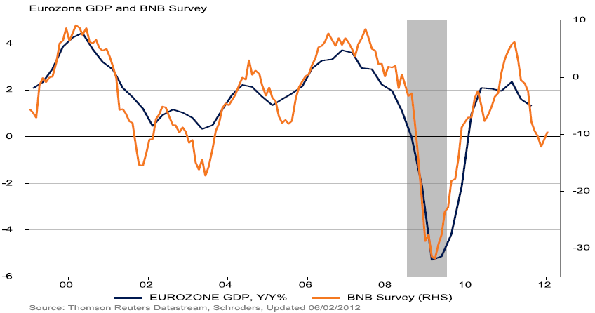
四、今年是歐洲債務到期的高峰期
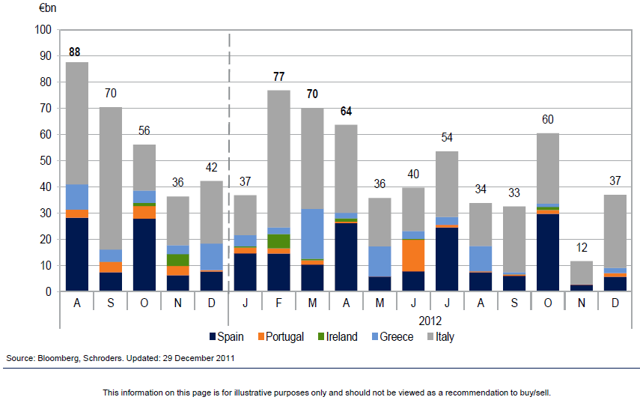
五、因高的通貨膨脹使得歐洲周邊國家已經喪失競爭力
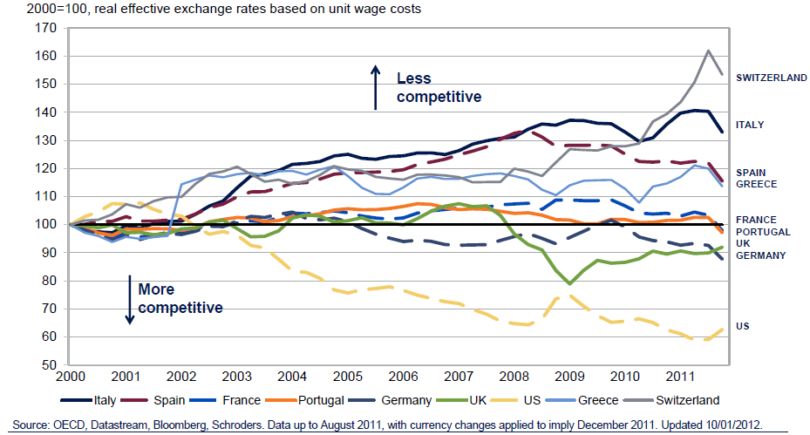
六、食品和能源價格是影響CPI的關鍵
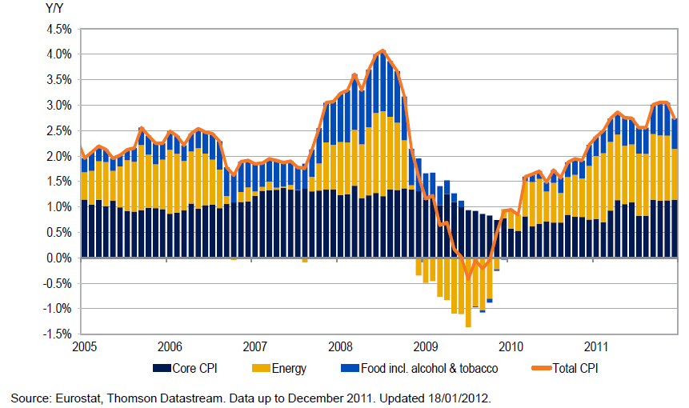
七、施羅德全球GDP的預測
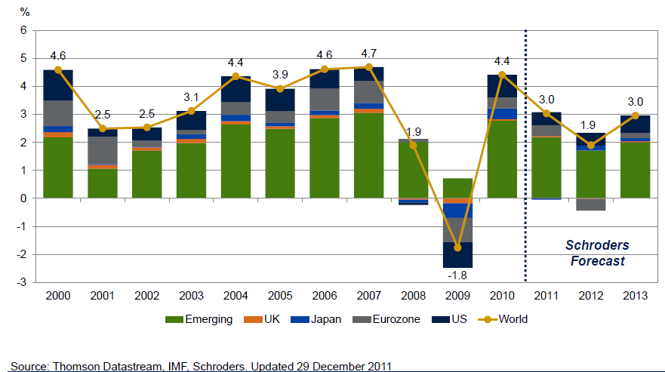
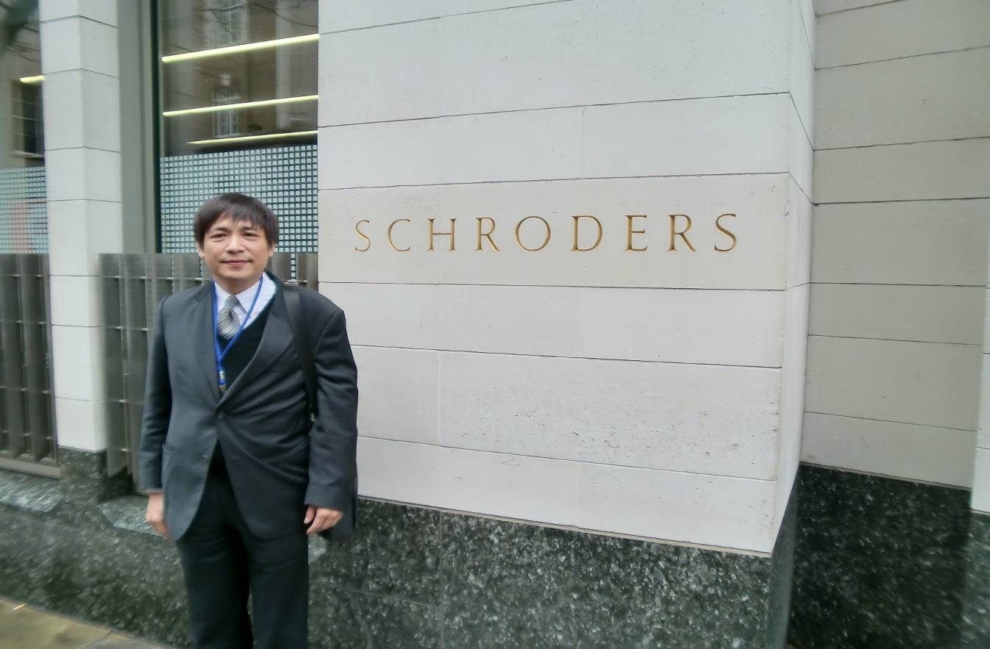

※團員於Schroders大樓留影（上圖）及與Schroders人員合照（下圖）

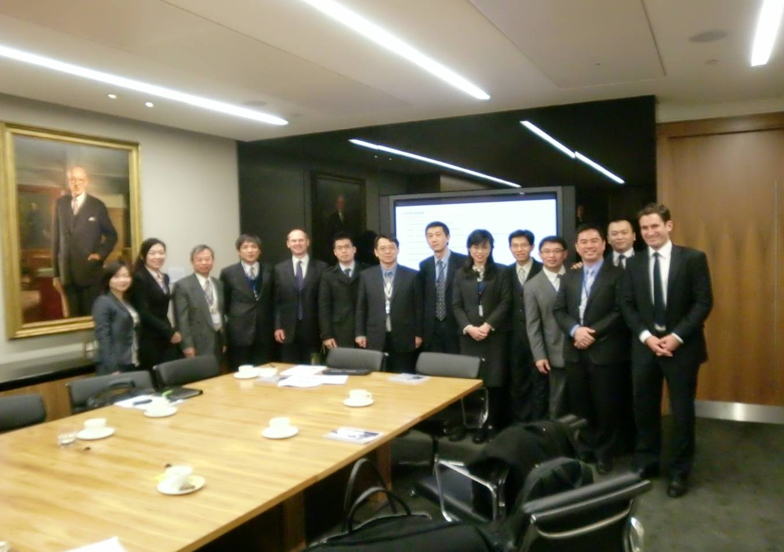

肆、英國倫敦國際金融期貨交易所(NYSE LIFFE)
參訪日期為2012年04月26日上午，英國倫敦國際金融期貨交易所(NYSE LIFFE) 參與人員為Director, Relationship—Ms. Jo Shannon 及Director, Head of Equity Derivatives and OTC Services —Mr. Ade Cordell。
一、英國倫敦國際金融期貨交易所(NYSE LIFFE)簡介
倫敦國際金融期貨期權交易所（London International Financial Futures and Options Exchange，LIFFE）：是英國最主要的金融期貨市場，該所成立於1982年，1992年與倫敦期權交易市場合併，1996年收購倫敦商品交易所。該交易所買賣的產品包括貨幣、債券、短期利率、股票和商品的期貨和期權合約，交易品種主要有英鎊、德國馬克、美元、日元、瑞士法郎、歐洲貨幣單位、義大利裡拉的期貨和期權合約，70種英國股票期權、金融時報100種股票指數期貨和期權以及金融時報250種股票指數期貨合約等。
LIFFE將SSFs稱為全球性股票期貨（universal stock future），LIFFE於2001年1月29日首次推出25檔SSFs，因為其選擇的現券樣本不局限於本國企業）。LIFFE首次選中的25檔股票均為全球範圍內非常知名的公司，主要從事通信、科技、石油、製藥、以及銀行業。LIFFE推出的全球性股票期貨大受投資者歡迎，發展迅猛，短短1年時間不到股票期貨已發展到了97家（截至2002年1月底），這些個股涵蓋了包括英國、美國、德國、瑞典等11個國家的公司，市值超過了7萬億歐元。LIFFE開發的SSFs，無論是交易量還是股票數量都迅速增加，說明SSFs這種新的品種具有很強的生命力，能夠滿足證券市場上投資者的避險保值需要。該交易所雖然成立時間較晚、但發展速度驚人，截止1996年，已成為歐洲最大、世界第三的期貨期權交易所。
倫敦國際金融期貨交易所(LIFFE)於1982年9月正式開業，是歐洲建立最早、交易最活躍的金融期貨交易所。雖然該交易所的建立較美國最早的金融交易市場晚了十年之久，但對於維護倫敦這一傳統金融中心的地位仍有著十分重要的意義。目前，該交易所交易的貨幣期貨有以美元結算的英鎊、瑞士法郎、德國馬克和日元期貨以及以德國馬克結算的美元期貨；利率期貨包括英國的各種國庫券期貨、美國長期國庫券期貨、日本長期國庫券期貨、3個月期歐洲美元定期存款期貨以及 3個月期英鎊利率期貨等；股票指數期貨有金融時報100種股票指數期貨。此外，該交易所的結算與國際貨幣市場等不同，是依靠獨立的結算公司——國際商品結算公司(ICCH)進行的。國際商品結算公司作為獨立的專業性結算公司，與倫敦國際金融期貨交易所沒有行政隸屬關係，僅負責該交易所的日常結算。
倫敦國際金融期貨交易所是依據1986年金融服務法設立登記的交易所，交易所的組織採取會員制形式。截止1987年底，共有會員261位。會員包括銀行、股票及商品經紀人、自營商、貼現商號、歐元證券商品以及個人會員等。
董事會是最高理事機構，董事由會員選舉產生，新申請的會員須得到董事會核准才能成為正式會員。交易所大廳內設有373個座位，只有交易所會員才有權擁有交 易廳內的席位。倫敦國際金融期貨交易所規定，所有交易均須在場內交易。交易所會員分兩種，一種是場內交易商，為自己或公司之利益而交易，另一種是場內經紀商，專門替場外經紀商進行交易。
交易的清算工作由國際商品結算所負責。結算所採用會員制，通常結算所會員也是交易所會員，但交易所會員不一定是清算會員。如屬後者，應委託結算所的會員辦理結算工作。
倫敦國際金融期貨交易所以公開喊價的方式進行交易，即交易所會員們聚集在交易廳內，主動買賣的一方應將要買或者賣的合約、價格及數量公開表示，經場內任何一個交易員同意後即成交。交易必須在大廳內進行。交易廳分兩大部分，一是交易池，位於交易廳的中央，只有經交易所認可的交易員才可以在交易池內進行交易。另一部分是席位，環繞在交易所的四周，每席位內裝有電話、資訊螢幕等通訊設備，每個交易所會員至少擁有一個席位才能從事交易。一般客戶在做金融期貨交易時，需要在交易所會員那兒開戶，委託會員進行買賣。會員接受委託之後，立即用直線電話通知席位上的場內人員。場內人員依據離交易池的遠近，以口頭或手勢告 知其交易員在交易池內進行交易。成交之後，交易員同樣用口頭或手勢通知場內人員，再轉告其辦公室，向客戶確認。
2002年1月LIFFE被歐洲交易所(Euronext)合併，合併後名稱為Euronext.Liffe，按照日交易額計算，Euronext.liffe是世界上第二大衍生產品市場。利用其獨到的LIFFE CONNECT系統， Euronext.liffe為全球29個國家的客戶提供了品種繁多的衍生產品實時電子交易平臺。紐約證交所集團(NYSE Group)和總部位於巴黎的泛歐交易所(Euronext)2007年4月4日正式合併成為紐約泛歐交易所集團(NYSE Euronext)，以最多金融商品和多變化的金融服務稱霸全球證交所，版圖擴及5國(比利時、法國、荷蘭、葡萄牙和美國)、6大市場，成為首家跨越大西洋的股票交易所。紐約泛歐交易所集團(NYX)是全球領先的、最具流動性的證券交易所集團，致力於提供最高水平的服務質量、客戶選擇和創新產品。旗下證券交易所遍及5個國家，包括全球規模最大的現金股票交易所紐約證券交易所、歐元區最大的現金股票交易所泛歐交易所、按交易價值計算歐洲領先的金融衍生品交易所Liffe、以及快速增長的美國期權交易平臺NYSE Arca Options。

倫敦國際金融期貨交易所商品種類及合約規格
商品種類/代號
合約數量 | 最小跳動值 | 交易月份 | 本地交易時間
英國十年長期債券(FLG) | 100,000英鎊 | 0.01點=10英鎊 | 3, 6, 9, 12 | 15:00 - 次日01:15
羅布斯塔咖啡(LKD) | 10公噸 | 1美元/公噸=10美元 | 1. 3. 5 .7 9. 11 | 16:00 - 次日00:30
倫敦可可(LCC) | 10公噸 | 1英鎊/公噸=10英鎊 | 3. 5. 7. 9.12 | 16:30 - 23:50
No.5 白糖(LSU) | 50噸 | 10美分/公噸=5美元 | 3. 5. 8. 10. 12 | 15:45 -次日00:30
FT-SE100(FFI) | 指數×10英鎊 | 0.50點=5英鎊 | 3, 6, 9, 12 | 08:00-14:50  15:00-次日04:00
大黃金(ZG) | 100盎司 | 0.1美元/盎司=10美元 | 2, 4, 6, 8, 12 | 電子交易：  07:16-次日05:00
小型黃金(YG) | 33.2盎司 | 0.1美元/盎司=3.32美元 | 2, 4, 6, 8, 12 | 電子交易：  07:16-次日05:00
小型白銀(YI) | 1,000盎司 | 0.1美分=1美元 | 12個曆月集中於3, 5, 7, 9, 12 | 電子交易：  07:16-次日05:00
三個月歐洲利率期貨EURIBOR | 1,000,000歐元 | 0.005點=12.5歐元 | 3, 6, 9, 12 | 08:00 - 13:00  14:00 -次日04:00
三個月英鎊利率期貨STERLING | 500,000英鎊 | 0.01點=12.5英鎊 | 3, 6, 9, 12 | 14:30 - 次日01:00

(上述時間皆為夏令時間，冬令時間延後一小時)
合約規格隨時依交易所規定而調整，實際交易時請電洽您的營業員確認
二、個股期貨
個股期貨商品最早在歐洲等小型區域交易所推出。國際市場近幾年紛紛開放個股期貨商品，其中以倫敦期貨暨選擇權交易所(LIFFE)最為成功，僅約一年時間，個股期貨市場便已蓬勃發展。觀察國際市場中個股期貨交易情形可以看出以下幾點優點：
（一）交易成本低：個股期貨採保證金之交易方式，保證金僅佔合約價值一小部份，相較於買賣股票之交易成本低。
（二）滿足參與者不同的需求：個股期貨能夠滿足專業機構與一般投資大眾不同的操作策略需求，且未來個股期貨、個股選擇權及個股股票並存，套利機會將大增，投資策略將更靈活。
（三）多空無限制：個股期貨乃專為單一個股股票之多空部位，提供一個量身定做之對沖工具。
（四）價格發現：期貨能發揮價格發現的功能；由於交易的限制少，因此能確實反映出資產的市價。
（五）避險效果精確：目前股票現貨持有人之避險需求，多以指數期貨或指數選擇權來滿足，惟上述避險工具均僅能規避投資人之系統風險，而個股期貨將可為此類投組提供精確之避險。
三、個股期貨合約：在倫敦國際金融期貨交易所(NYSE LIFFE)交易之個股期貨，目前包含21個國家，標的股票超過1,100檔。

（一）Bclear: the best of both worlds

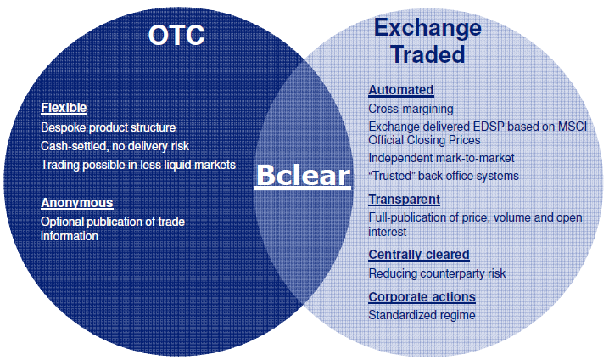

（二）Bclear之個股期貨合約

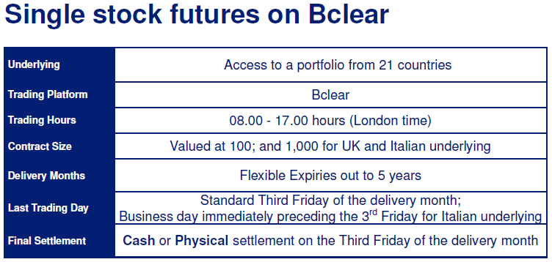

（三）Central Order Book (“COB”)之個股期貨合約

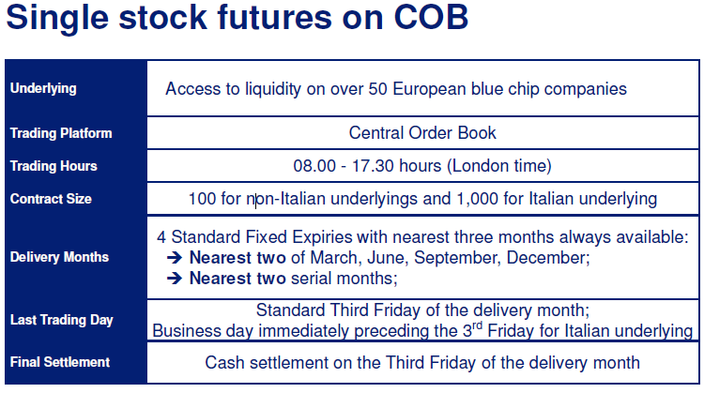

（四）其他合約請參考下列網站：

http://www.euronext.com/handbook/contract/contract-21791-EN.html?type=1706

（五）2011年個股期貨日平均成交量〈ADV:Average Daily Volumes〉

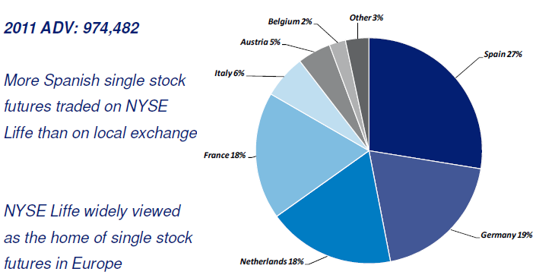

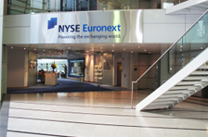

※NYSE Euronext大樓（上圖）及團員於NYSE Euronext聽取簡報（下圖）

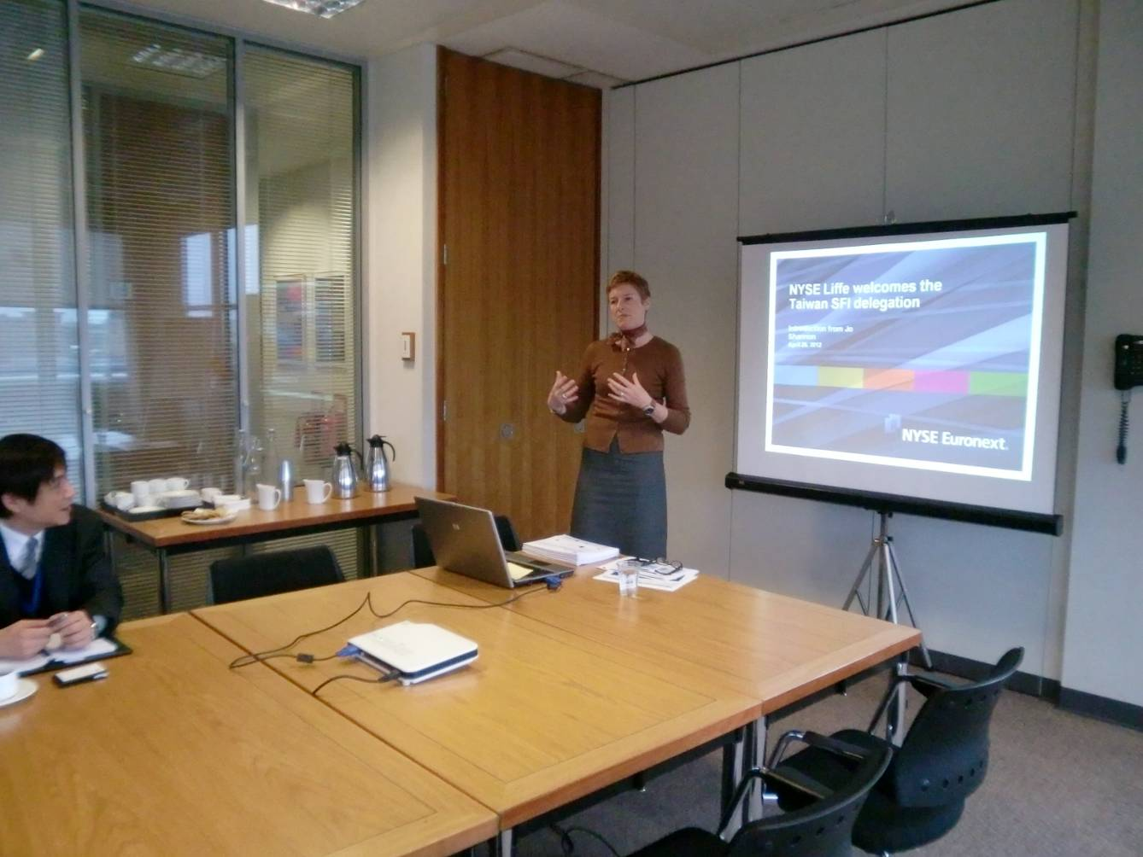

伍、行政院金融監督管理委員會駐倫敦代表辦事處

Financial Supervisory Commission (Taiwan)

Representative Office in London

Level 5, City Tower

40 Basinghall Street, London EC2V 5DE

United Kingdom
參訪日期為2012年04月25日下午，行政院金融監督管理委員會駐倫敦代表辦事處參與人員包括高級財務人員王俊傑及王湘衡，訪談內容如下：因辜文玲主任臨有要務，由王俊傑及王湘衡接待本團，並聊及目前倫辦的業務內容及詢問團員是否習慣當地飲食等話題，隨後則安排晚宴於鳳凰閣。
金管會於2004年7月1日成立，以維持金融穩定、落實金融改革、協助產業發展、加強消費者與投資人保護及金融教育等為宗旨。由於英國倫敦在國際金融市場扮演角色愈來愈重要，國際間甚至認為已有超越紐約趨勢，行政院金融監督管理委員會正式在倫敦成立第2個海外據點，未來倫敦代表辦事處將積極推動金融外交與國際監理合作。
金管會表示，成立倫敦辦事處著眼於倫敦不僅在歐洲乃至於全世界，都是重要的金融市場，倫敦在開發新金融商品等領域都扮演先驅角色，是金管會成立海外駐點的優先考慮地點之一。
2005年10月金管會先在紐約成立辦事處（第1個海外據點），2006年夏天派遣副主任吳友梅及稽核耿國樑先到倫敦進行籌備工作，駐倫敦代表辦事處2007年7月13日正式開幕。未來倫敦代表辦事處將積極推動金融外交與國際監理合作、強化投資人關係與國際金融宣傳，並辦理金融資源整合等相關任務。目前台灣有六家銀行與金融機構在倫敦設立據點，不僅有助在倫敦的台灣金融機構，同時推升台灣境內金融產業的持續發展。
金管會官員表示，目前駐倫敦辦事處隨時都會將法國總統大選最新情況，以及當地各種政經分析及媒體報導等資訊，傳回金管會國際業務處，金管會正密切注意情勢發展，將在結果出來後，研提各種影響分析及因應措施。初步來看，由於國內金融機構在歐洲的曝險部位不大，因此，對國內金融機構的直接影響很有限。
目前主要關注的是大選結果對歐洲經濟情勢的影響，還有法國及德國未來的關係變化，會否影響到歐元區的財政協議，以及對全球股市的影響等，尤其國內股市較為敏感，很容易受國際股市波動影響，這些都是金管會關注的重點。
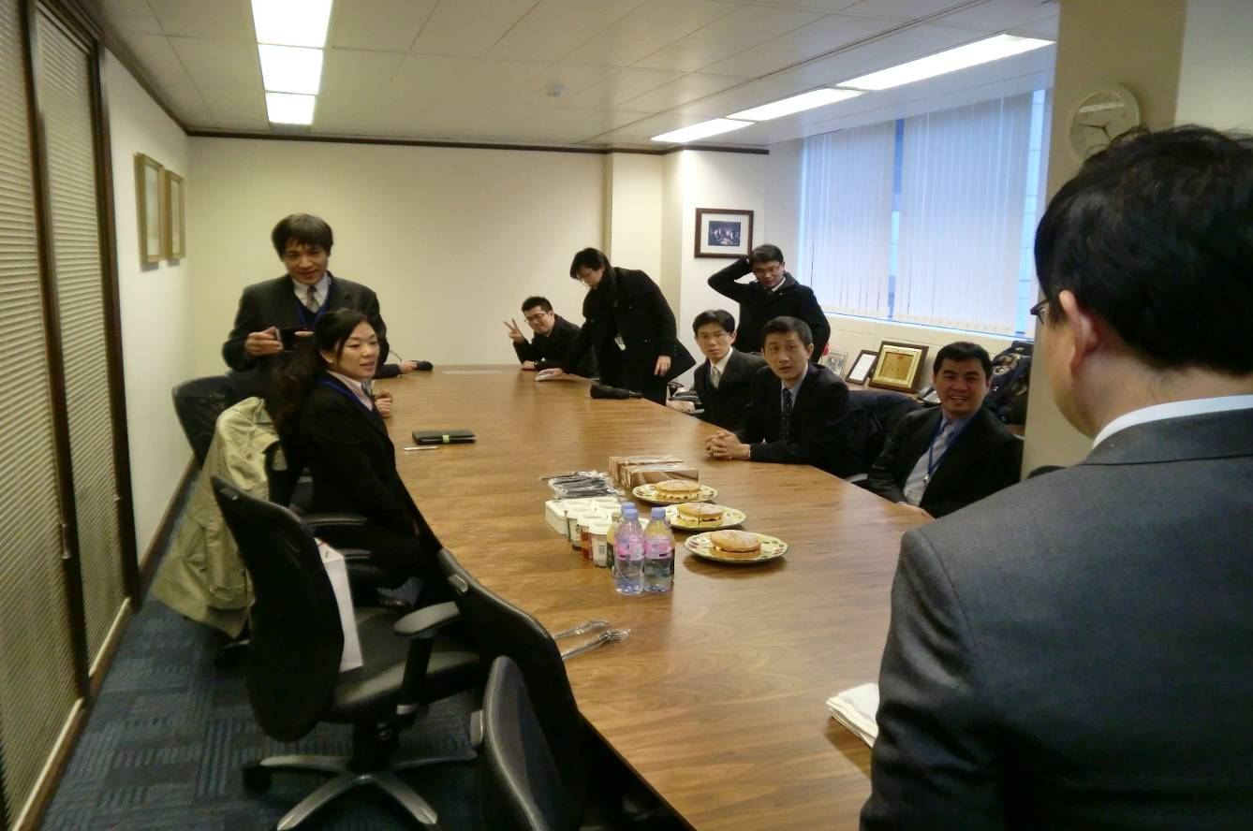

※團員於行政院金融監督管理委員會駐倫敦代表辦事處聽取簡報（上圖）及與行政院金融監督管理委員會駐倫敦代表辦事處人員合照（下圖）

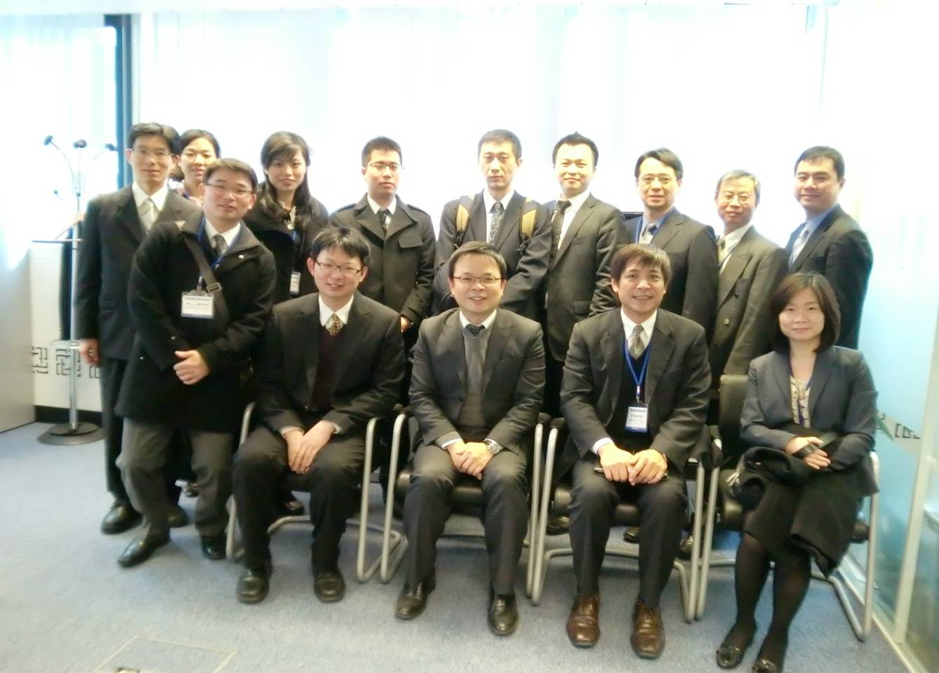

第二節 講習課程重點
壹、英仕曼課程
日期：4月23日(一)
地點:Man Investment 會議室
- 管理期貨介紹及未來發展(Mr. Harry Skaliotis, Head of Client Portfolio Management)
- 管期期貨之風險管理 (交易模組 , 風險管理 , 交易執行 , 研究) (Mr. Harry Skaliotis, Head of Client Portfolio Management)
- 對沖基金行業發展簡介(Mr. Peter Clarke, Chief Executive, Man Group plc)
- 多重經理人業務簡介(Mr. Luke Ellis, Head of Multi-manager Business, Man)
- 示範管理帳戶網上監察工具及個案研究(Mr. Graham Kellen, Head of Managed Accounts Client Solutions, Man)
- 對沖基金研究介紹(Ms. Michelle McCloskey, Head of Hedge Fund Research, Multi-manager Business, Man)
一、另類投資（Alternative investment）概述
另類投資是指在股票、債券及期貨等公開交易平臺之外的投資方式，包括私募股權(Private Equity)、風險投資(Venture Capital)、地產、礦業、槓桿併購(Leveraged Buyout)、基金的基金(Fund of Funds)等諸多品種。
另類投資運作的一個根本理念是：市場未必一定有效率，許多企業、項目的價格沒有體現其內在價值，因而離公共交易平臺越遠，價格與價值之間的偏差可能越高。另類投資的重點便放在沒有上市、但具有包裝潛力的企業和項目上，通過購買、重組、包裝、套現，將收購的企業或項目的價值體現出來。
由於不在公共交易平臺上運作，另類投資的一個重大特點便是缺少流動性。一個項目從購入到套現通常需要幾年的時間，於是另類投資基金一般設有5、10年的鎖定期，中途贖回很困難。
二、 對沖基金簡介
對沖基金（Hedge Fund）是指由金融期貨（financial futures）、金融期權（financial option）等金融衍生工具（financial derivatives）與金融組織結合後，用高風險投機為手段而以盈利為目的的金融基金。
所謂Hedge Fund（即避險基金或稱之為對沖基金），此基金的操作方式較具彈性，可運用放空投資標的、使用槓桿及買賣衍生性金融商品等非傳統技術及工具來規避風險增加收益，而較不受市場風險影響。傳統型投資係仰賴市場之表現來決定績效，而避險基金則是仰賴經理人之專業操作技術及經驗，因此避險基金皆以追求『絕對報酬』為操作目標。隨著時間的推移，在金融市場上，部分基金組織利用金融衍生工具採取多種以盈利為目的投資策略，這些基金組織便被稱為對沖基金。目前，對沖基金早已失去風險對沖的內涵，正好相反，現在人們普遍認為對沖基金實際是基於最新的投資理論和極其複雜的金融市場操作技巧，充分利用各種金融衍生產品的槓桿效用，承擔高風險、追求高收益的投資模式。
對沖基金(Hedge Fund)又稱為避險基金，是可以多空操作的基金，分為趨勢型(Directional Fund)及套利型(Arbitrage or Relative Value Fund)。著名的老虎基金(Tiger Fund)即為一趨勢型基金，該基金看好一股市/證券即擴充信用、加碼投資，反之亦然。驚傳鉅額損失的長期資本管理公司(LTCM)，為一套利型避險基金，以複雜之數學計量模型為基礎，在各地的匯市、債市及股市(尤其是新興市場)套利，但這樣的套利方式並非完全零風險，例如美國公債及美國公司債即在出乎預料下利差拉大，美國公債和俄羅斯公債的利差急遽放大都使避險基金蒙受虧損。所以對沖/避險基金雖名為避險，尤其是套利型其實是以高借貸/高槓桿方式擴張信用，將資本報酬率拉大，但相對的只要市場套利一買一賣的差距變化出現反常，在信用擴張過大之下，無法等市場回歸正常，即須先行被迫清算部位實現虧損，造成資本急速受侵蝕。
避險基金通常具有以下特點：
（一）追求絕對報酬(absolute return)
（二）運用各種操作技巧多空配合操作
（三）經理人收取高額的績效獎金
（四）不受證券管理單位管轄，操作手法較為靈活
（五）基金資訊不透明
三、對沖基金研究、交易策略和風險管理
最初的對沖操作中，基金管理者在購入一種股票後，同時購入這種股票的一定價位和時效的看跌期權（Put Option）。看跌期權的效用在於當股票價位跌破期權限定的價格時，賣方期權的持有者可將手中持有的股票以期權限定的價格賣出，從而使股票跌價的風險得到對沖。在另一類對沖操作中，基金管理人首先選定某類行情看漲的行業，買進該行業幾隻優質股，同時以一定比率賣空該行業中幾檔劣質股。如此組合的結果是，如該行業預期表現良好，優質股漲幅必超過其他同行業的股票，買入優質股的收益將大於賣空劣質股的損失；如果預期錯誤，此行業股票不漲反跌，那麼較差公司的股票跌幅必大於優質股，則賣空盤口所獲利潤必高於買入優質股下跌造成的損失。正因為如此的操作手段，早期的對沖基金才被用於避險保值的保守投資策略的基金管理形式。可是，隨著時間的推移，人們對金融衍生工具的作用的理解逐漸深入，近年來對沖基金倍受青睞是由於對沖基金有能力在熊市賺錢。
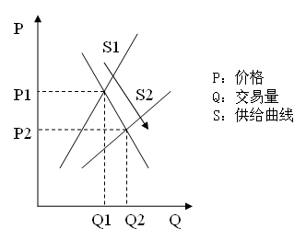
P：價格
Q：交易量
S：供給曲線
圖1：價格/交易量
被對沖基金所利用的金融衍生工具（以期權為例）有三大特點：一、它可以以較少的資金成交一筆較大的交易，人們把其稱為對沖基金的放大作用，一般為20至100倍；當這筆交易足夠大時，就可以影響價格（見圖1）；二、由於期權合約的買者只有權利而沒有義務，即在交割日時，如果該期權的執行價格（strike price）不利於期權持有者，該持有者可以不履行它。這種安排降低了期權購買者的風險，同時又誘使人們進行更為冒險的投資（即投機）；三、期權的執行價格越是偏離期權的標的資產（特定標的物）的現貨價格，其本身的價格越低，這給對沖基金後來的投機活動帶來便利。
現時，對沖基金常用的投資策略多達20多種。其手法主要可以分為以下五種：
（一）長短倉：即同時買入及放空股票，可以是淨多倉或淨空倉；
（二）市場中性：即同時買入股價偏低的股票及放空股價偏高的股票；
（三）可換股套利：即買入價格偏低的可轉換股權之債券，同時放空該股票，反之亦然；
（四）全球宏觀：即由上至下分析各地經濟金融體系，按政經事件及主要趨勢買賣；
（五）對沖基金：即持有各種衍生工具多空倉。
對沖基金的最經典的兩種投資策略是「空頭」（shortselling）和「資金槓桿」（leverage）。
對沖基金中最著名的莫過於喬治·索羅斯的量子基金及朱裡安·羅伯遜的老虎基金，它們都曾創造過高達40%至50%的複合年度收益率。採取高風險的投資，為對沖基金可能帶來高收益的同時也為對沖基金帶來不可預估的損失。
四、管理期貨簡介
若以絕對報酬的角度來看，國際間傳統股票型共同基金的表現也幾乎全軍覆沒。根據知名國際商業雜誌Business Week的報導顯示，至2008年11中旬為止，在其所追蹤的11,585檔投資於全球的股票型基金中，僅有1檔於該年度呈現正報酬，且該檔基金的正報酬地位可能也搖搖欲墜。企業的經營也面臨前所未有的窘境，金融業當然也不在話下，電子業及其他傳產業也面臨開源無望，節流為上的困境，使得就業市場遍佈裁員減薪的消息。大眾的投資理財行為當然也趨於保守，現金為上的想法則躍居主流。
過去曾提供投資人豐沛報酬的避險基金，也面臨因放款緊縮所而不斷攀高的借貸成本，另一方面，則因為全球政府限制放空，甚至採取金融市場休市的手段，以求股匯市止穩，而承受極大的流動性風險，再者，避險基金投資人也因為信心不足或是需要資金而大量贖回，而促使避險基金普遍必須再極不利的價格下，將投資策略結算出場，而造成與過去績效無法相比的損失。
在這一遍低迷悲觀，看似絕望的經濟氣氛之下，卻有一個堅強的族群，一如以往地穩定表現，並持續達成對投資人提供絕對正報酬的承諾，那就是管理期貨基金，或稱CTA（Commodity Trading Advisor）基金。
管理期貨在國內謂之期貨信託基金，在國外稱為管理期貨基金或期貨管理顧問（Commodity Trading Advisors or CTAs），過去此類型基金往往被歸類為避險基金領域的策略之一，統稱為管理期貨策略Managed Futures Strategy；不過現在有許多管理期貨基金經理人並不樂見自己被歸屬於避險基金的範疇，因此近年來可發現管理期貨基金已逐漸擺脫避險基金的影子。
五、管理期貨研究、交易策略和風險管理
管理期貨基金主要是以期貨交易為主，範圍涵蓋全球金融市場、貨幣與商品的期貨，多數的交易仰賴統計運算系統來進行，較少人為的操作，亦即多數的管理期貨。管理期貨基金最主要的研究目的則在於 ─ 在「非常態分配」的市場行為中「找出可以預估市場趨勢的變數」。
管理期貨基金是純以期貨多空順勢交易，且所操作的期貨商品多樣化的避險基金。而避險基金中的其他族別，雖然與管理期貨具有相同的多空雙向操作與使用槓桿的特性，但卻並非純以期貨為主，並且操作策略乃集中於特定項目，也因此，避險基金中，先可依操作標的是否以期貨為主，而分為管理期貨基金與其他避險基金，所謂的其他避險基金，則可再以策略之不同分類而分成下列主要族群：
（一）可轉換債券套利策略（Convertible Arbitrage）
（二）股票多空策略（Equity Long Short）
（三）區域市場強弱策略（Regional Strategy）
（四）事件驅動策略（Event Driven）
（五）總體經濟策略（Macro Strategy）
（六）股票偏空/偏多策略（Equity Short Bias/Long Bias）
（七）悲觀股票策略（Distress Equity）
（八）固定收益套利策略（Fixed Income Arbitrage）
（九）組合基金策略（Fund of Fund）
（十）企業併購策略（Merger Strategy）
（十一）股票選擇權策略（Stock Options）
（十二）產業強弱策略等（Sector Strategy）、…等。
事實上，還可以有更細的分類，不勝枚舉，在此不多贅述。
在交易策略方面，管理期貨基金可進行買進與放空的交易，經理人最常採用的策略為「趨勢追隨」策略Trend Following，也是慣性投資策略Momentum Strategy的一種，透過發掘認定市場之長期趨勢而達到獲利之目標。相較於傳統的股債基金而言，效率性是管理期貨基金最大的優勢，期貨市場保證金交易以及快速進出市場的效率，都是一般傳統股債投資組合難以達成的。
風險管理策略，指企業根據自身條件和外部環境，圍繞企業發展戰略，確定風險偏好、風險承受度、風險管理有效性標準，選擇風險承擔、風險規避、風險轉移、風險轉換、風險對沖、風險補償、風險控制等適合的風險管理工具的總體策略，並確定風險管理所需人力和財力資源的配置原則。
一般情況下，企業對戰略、財務、運營和法律風險，可採取風險承擔、風險規避、風險轉換、風險控制等方法，對能夠通過保險、期貨、對沖等金融手段進行理財的風險，可以採用風險轉移、風險對沖、風險補償等方法。
企業應根據不同業務特點統一確定風險偏好和風險承受度，即企業願意承擔哪些風險，明確風險的最低限度和不能超過的最高限度，並據此確定風險的預警線及相應採取的對策。確定風險偏好和風險承受度，要正確認識和把握風險與收益的平衡，防止和糾正忽視風險，片面追求收益而不講條件、範圍，認為風險越大、收益越高的觀念和做法；同時，也要防止單純為規避風險而放棄發展機遇。
企業應根據風險與收益相平衡的原則以及各種風險在風險坐標圖上的位置，進一步確定風險管理的優選順序，明確風險管理成本的資金預算和控制風險的組織體系、人力資源、應對措施等總體安排。企業應定期總結和分析已製定的風險管理策略的有效性和合理性，結合實際不斷修訂和完善。其中，應重點檢查依據風險偏好、風險承受度和風險控制預警線實施的結果是否有效，並提出定性或定量的有效性標準。
其實，CTA基金所投入的期貨市場，除了具有流動性以及多空靈活順勢操作的優勢之外，也因為大多數的CTA基金乃是採取多樣性期貨市場的操作，而得以分散風險，降低績效下檔機會，並且可以降低整體基金績效的波動性，而得以維持基金較穩健的操作本質。而反觀其他避險基金的策略族群，則因為策略過於單一，因此績效風險本來就站在較高的初始位置，這樣的本質雖然在太平盛世之時可以透過成功的策略報酬來彌補，但是卻經不起較大的外力干擾（制度面）或是經濟環境的變化，因此這類基金的未來表現異於過去表現的機會也就極高。
六、多重經理人業務簡介
多重經理人，顧名思義便是整合多個基金經理人，透過慎密的資産配置及投資策略操作一檔基金，好處是不會有「一人看錯、全民受過」的缺點，常常看到投資績效起起落落，本季的績效冠軍可能在下一季，但是下月報酬率便遠遠落後同類型基金，這是因為資金行情是會輪動的，而基金經理人都有熟悉及不熟悉的領域，無法全部精通，當行情走到不熟悉的領域時，自然而然績效表現就不如預期，加上一般人往往會有明星經理人的迷思，無法正確地判斷出適合自己的基金經理人，自然投資的成果不盡理想。
選擇多重經理人的基金就可避免這樣的問題，它整合多位精英基金經理人合作操作一檔基金，不依賴資金輪動行情，分散風險維持中立，「因為多重經理人的重點在同時兼顧經理人及投資策略的整合」，「篩選出「對的」經理人很難，就算選對了經理人後，後續的風險控管更是重要」，MAN 已累積多年建立與運用多重基金經理人的經驗，除篩選經理人嚴苛外，後續風險控管及替換更新經理人部份也深受法人信賴。

貳、巴塞爾協議（Basel I、 II and III）
日期:4月24日(二)
地點: Crowne Plaza St James London
巴賽爾協定III(Mr. Jean-Charles)
一、巴塞爾委員會及巴塞爾資本協定簡介
巴塞爾銀行監督管理委員會是銀行主管機關的委員會，於1975年由十國集團國家的中央銀行行長所成立，其係來自於阿根廷、澳大利亞、比利時、巴西、加拿大、中國、法國、德國、香港特别行政區、印度、印尼、意大利、日本、韓國、盧森堡、墨西哥、荷蘭、俄羅斯、沙烏地阿拉伯、新加坡、南非、西班牙、瑞典、瑞士、土耳其、英國和美國的主管機關和中央銀行高階代表所组成。委員會會議通常於瑞士巴塞爾國際清算銀行召開，巴塞爾委員會秘書處亦設置於該處。
巴塞爾資本協定的成立，是經由巴塞爾委員會於1988年正式提出銀行自有資本計算與自有資本之國際準則(簡稱Basel I)。其內容主要在於訂定(1)銀行的資本；(2)風險權重的結構。最初的動機只是為了要降低各個會員國的金融風險，以求跨國金融的穩定。其行使風險管控的途徑，就是建議在1992年底之前，各個會員國需自行規範其所屬的金融機構去衡量本身的信用風險（Credit Risk Measurement），據此提列8%的最低資本（Minimum Capital Standard），用以避免營運風險準備的不足問題。(會員國包括加拿大、法國、德國、義大利、日本、英國、瑞典、比利時、荷蘭與美國)
自1988年之後，以風險管理監控金融體系的思考架構，在世界各國持續的被推廣開來，包括那些擁有跨國銀行業務的非會員國，也都願意採納經由巴塞爾委員會所設計出來的金融管控架構。因此，巴塞爾委員會於1999年6月提出更具風險敏感性的新架構(Basel II)，除明確規範除信用風險與市場風險外，尚包括機構作業風險，期以有效反映銀行面對之風險全貌。
新巴塞爾資本協定承認銀行得以使用沖抵方法降低信用風險，並享受較低之風險權數。降低信用風險的方法可區分為信用風險抵減（Credit Risk Mitigation）及資產證券化（Securitization）兩大類。相較於1988年資本協定對信用風險一體而主觀的認定，新巴塞爾資本協定強調依借款人種類及信用評等訂定風險權數,新版協定主要目的在於提升風險衡量方式與控管技巧，促進金融體系之穩健發展並強化市場競爭品質。
國際清算銀行(BIS)於2010年發布巴塞爾協定三(Basel III)內容，要求會員國銀行強化其資本適足率，主要規範是：(1)要求銀行普通股股本佔風險性資產比重由目前的2%，在2015年)，直到2019年以前緩衝資本需達2.5%，亦即普通股股本加計緩衝資本佔風險性資產比重在2019年以前需達到7%以上；(2)第一類資本適足率(Tier 1 Capital Ratio)由目前的4%，在2015年以前達到6%以上；(3)銀行資本適足率(BIS)維持在8%以上。
以Basel III在2019年以前普通股股本加上緩衝資本需佔風險性資產比重達7%標準來看，銀行將面臨較大的增資壓力，未來擬將透過「盈餘提存法定公積」或「盈餘分配增加股票股利」等方式，來擴充資本額。
二、新版巴塞爾協定三大支柱
新版巴塞爾協定三大支柱(Pillar)─最低資本適足、監理審查程序以及市場制約之標準，預期未來銀行風險管理工作將更為繁雜。提高造成許多國際活躍銀行損失的主要原因的交易簿和複雜證券化暴險的資本要求(第一支柱)。改革措施亦提高第二支柱主管機關檢查的標準以及強化第三支柱的揭露要求。第一支柱和第三支柱的強化措施必須從2010年底開始實施，第二支柱的風險管理標準則立即生效。以下將就上述三大支柱概要介紹。
（一）新版巴塞爾協定第一支柱為最低資本適足（Minimum Capital Requirements）：
巴塞爾委員會將持續加強基於巴塞爾資本協定二之三大支柱的法定資本架構，以提高銀行體系的穩健性。改革建議包括提高法定資本基礎的品質和擴大資本架構的風險覆蓋範圍。實施槓桿比率監理以控制銀行體系過度運用槓桿，並為防止模型風險和衡量錯誤時，提供多一層的保護。最後，委員會將在資本架構下引進總體審慎監理因素，以有助控制順景氣循環和金融機構間相互影響而導致的系統性風險。
1、資本分類：
（1）第一類資本的主要項目必須是普通股和保留盈餘。以上標準將透過一些原則補強，且該原則可適度修改並適用於非股份公司制的銀行，以確保其持有類似的高品質第一類資本。資本扣除項目及允當的排除規定亦將全球一致化並一體適用於普通股權益或非股份公司制相對應的資本工具。其他第一類資本工具必須是次順位的、對非累積的股利或債息須具有完全自主權、無固定期限或不具提前贖回誘因。有贖回誘因（如「漸增式(step-up)」）的創新型混合資本工具不得超過第一類資本的15%的現行規定將被取消。委員會校準總資本、第一類資本和第一類資本主要項目的最低標準作為影響評估的一部份。
（2）第二類資本工具也將統一，所有第二類資本要符合的基本標準包括：受償順序低於存款和一般債務及原始發行期限至少五年。在到期日前五年內者，則要按照直線法攤銷。
（3）僅能用於支撐市場風險的第三類資本將被取消。
最後，為強化市場紀律，將改進資本工具透明度標準，包括揭露所有各類資本組成要素，並能與會計報表相互勾稽。
2、預計擬從2013年開始調整，第一類資本適足率的最低標準，由目前的4%逐步於2015年初提高至6%；核心第一類資本率亦由2%逐步提高至4.5%。2016年初，銀行業須提撥緩衝資本，直到2019年初須達2.5%。因此，在加計緩衝資本後，第一類資本適足率最終須達8.5%以上，核心第一類資本率則須超過7%。(核心第一類資本主要是指普通股，其他第一類資本還包括永續非累積特別股與無到期日非累積次順位債券等。)
3、要求時程
（1）銀行至2013年，普通股權益占加權風險性資產比率要達3.5％，2015年要達4.5％；至於緩衝資本，則從2016年逐年增加，至2019年要達2.5％。
（2）2013年開始逐步替代不合格的資本工具，並在2019年1月之前全面落實與普通股權益資本比率相關之新規定。

項目 | 現行 | 2013 | 2014 | 2015 | 2016 | 2017 | 2018 | 2019
核心第一類資本率(即普通股比率) | 2% | 3.5% | 4% | 4.5% | 4.5% | 4.5% | 4.5% | 4.5%
第一類資本適足率 | 4％ | 4.5% | 5.5% | 6％ | 6％ | 6％ | 6％ | 6％
資本適足率(BIS) | 8％ | 8％ | 8％ | 8％ | 8％ | 8％ | 8％ | 8％
額外的緩衝資本 | 0％ | 0％ | 0％ | 0％ | 0.5% | 1.25％ | 1.5% | 2.5%
INCLUDEPICTURE "http://udn.com/NEWS/MEDIA/5847484-2417963.gif" \* MERGEFORMATINET INCLUDEPICTURE "http://udn.com/NEWS/MEDIA/5847484-2417963.gif" \* MERGEFORMATINET INCLUDEPICTURE "http://udn.com/NEWS/MEDIA/5847484-2417963.gif" \* MERGEFORMATINET INCLUDEPICTURE "http://udn.com/NEWS/MEDIA/5847484-2417963.gif" \* MERGEFORMATINET INCLUDEPICTURE "http://udn.com/NEWS/MEDIA/5847484-2417963.gif" \* MERGEFORMATINET INCLUDEPICTURE "http://udn.com/NEWS/MEDIA/5847484-2417963.gif" \* MERGEFORMATINET INCLUDEPICTURE "http://udn.com/NEWS/MEDIA/5847484-2417963.gif" \* MERGEFORMATINET INCLUDEPICTURE "http://udn.com/NEWS/MEDIA/5847484-2417963.gif" \* MERGEFORMATINET 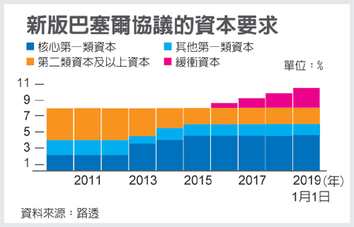
（二）新版巴塞爾協定第二支柱為監理覆核程序（Supervisory Review Process）：要求監理主管機關對各銀行是否備有完善的資本適足率內部評估程序，兼負監理覆核之責。新版協定十分強調銀行內部資本評估程序管理與發展之重要性，以期銀行面對特定風險時可訂定適當資本適足率。此外，監理主管機關就各銀行資本適足率與內部評估程序是否合宜，亦應審慎考量。
（三）新版協定第三支柱為市場制約（Market Discipline）：主要目標是透過增加銀行資訊公開性，強化市場自律之機制；因為有效地揭露資訊，可讓市場參與者得以更了解銀行風險全貌與資本適足部位之情況。新版協定對於銀行各項業務的資訊提出揭露要求與建議，包含銀行計算資本適足的方式與其風險評估的方法等。巴塞爾委員會建議規範對象，亦應及於各銀行，對於信用風險內部評等法、降低信用風險技巧以及資產證券化等資訊揭露有所規範。
三、新Basel III 主要覆蓋以下5個範疇：
（一）資本要求：前面已經簡略提過。
（二）交易對手信用風險(Counterparty Credit Risk) ：巴塞爾銀行監理委員會（BCBS）將要求銀行加強交易對手信用風險的資本準備，尤其是涉及衍生工具、回購協議和證券融資等。
（三）槓桿比率(Leverage Ratio)：核心一級資本(Equity Tier 1)或一級資本(Tier 1)為分子，總資產為分母。
（四）調控順景氣循環(Limiting Procyclicality)：信用循環之特性是當景氣衰退時，銀行須計提更多壞帳撥備，而且收縮信貸；當經濟繁榮時，則減少壞帳撥備甚至回撥，以及鼓勵放貸。BCBS 的新要求是要銀行採用前瞻性的撥備政策(forward looking provisioning based on expected losses)，即趁好景時反而增加撥備，要銀行提高撥備覆蓋率以及資本比率。
（五）流動比率(Liquidity Ratio)：主要包括Liquidity Coverage Ratio 和 Net stable funding ratio
Basel III的組成架構，促使銀行必須進行資本改革、提高流動性標準、並關注系統風險與金融之間的相互連結性。而在流動性標準上，可引入了流動性覆蓋率(Liquidity Coverage Ratio, LCR) 與淨穩定資金比(Net Stable Funding Ratio, NSFR) 兩項比率做為短及中長期流動風險之衡量指標。其中，流動性覆蓋率的計算是高品質流動資產（指在壓力測試期間，能以微幅或未減損之價格輕易且立即變現之資產，且具有信用及市場風險不高、評價簡易且確實、與高風險資產相關性不高、在成熟且公認交易所掛牌上市、有交易活絡之大型市場、有造市者，且市場集中度不高等特性。）除以30天期內淨現金流出（Net cash outflows over a 30-day time period），流動性覆蓋比率應大於或等於100%，主要是用來確認銀行維持資本適足率之未用以抵押、擔保、信用或避險且具有高品質的資本資產，能在監理機關給定之流動性壓力情境下，處分資產取得資金，以符合30天期之流動性需求，確保確認金融機構持有充分之高品質流動性資金，能在未來各種可能發生之危機下能持續經營達一個月。而淨穩定資金比率則是將可用之穩定資金除以所需之穩定資金，該比率應大於100%，其主要是在衡量銀行以長期資金來源支應長期資金運用之程度，其中，可用之穩定資金主要指到期日1年以上之長期且穩定資金來源，例如資本、到期日年以上特別股、負債及存款等，並依其穩定程度賦予不同權數；所需之穩定資金則是指資金性質是用來提供作長期使用之資金，例如剩餘到期日年以上之企業放款、設質資產及不動產投資等，亦依其長期使用程度賦予不同權數；淨穩定資金比率是希望銀行能夠以較穩定資金來源進行籌資，以降低金融機構流動性風險部位對於銀行資本的衝擊。
三、信用風險、作業風險：
（一）信用風險：
新版協定提出兩種重要信用風險計算方式，一為標準法〈standardised approach〉，另一為內部評等法〈internal rating based approach，簡稱IRB〉；而IRB計算方式又區分為基礎內部評等法(Foundation IRB Approach)與進階內部評等法(Adavanced IRB Approach)，使用內部評等法必須在巴塞爾委員會所建立的標準下，由監理單位核准後方可實施。新版協定所採用的標準法，在觀念上同於現行協定，惟更具風險敏感度。銀行就本身各項資產與資產負債表表外項目給予不同風險權數，暨以精確估算加權風險性資產價值。現行協定之個別風險權數係依交易對象而定(如政府機構、銀行或企業)，然而在新版協定下，風險權數將可參考外部信用評等機構依據嚴格標準所做之評等而定；舉例而言，於現行協定下企業貸款之風險權數僅100%一種，然而在新版協定架構下將提供四種風險權數(20%、50%、100%以及150%)的選擇。
於內部評等法架構下，允許銀行以內部評等方式估算信用風險，但仍需配合嚴謹的估算方式與揭露標準。不同的分析架構將提供不同暴險形式，如一般企業貸款與消費金融貸款之暴險度各所不同。於基礎內部評等法中，銀行估算每位借款者的違約機率(probability of default，簡稱PD)，惟政府機構應提供其它相關資料以協助銀行估算。在進階內部評等法中，銀行可採用內部資料用以估算違約機率。換言之，不論基礎內部評等法或進階內部評等法，兩者對風險權數之估算，皆比標準法更具多樣化，亦即風險敏感度更高。新版架構下介紹計算信用風險時所使用更具風險敏感性之標準法或內部評等法，對於抵押、擔保、淨額交易(netting)以及證券化等處理皆有規範。
（二）作業風險：
新版協定首次納入整體資本適足率計算之作業風險，某些銀行將內部資本與作業風險之比率訂為20%或以上。作業風險概念雖在發展階段，但巴塞爾委員會仍提出三種估算作業風險方式：基本指標法(Basic Indicator Approach)、標準法(Standardised Approach)以及內部量測法(Internal Measurement Approach)。基本指標法係就單一指標作為整體銀行作業風險估算之指標，而標準法則為基本指標法之延伸，係以各種指標作為各項作業之風險指標；內部模型法則要求銀行使用內部損失資料用以估算該行資本計提額。巴塞爾委員會希望在新版協定架構下，作業風險最低限額平均能達到資本之20%；因此，未來蒐集足夠的損失資料與正確區分各種作業風險類別對銀行言，可為十分重要。
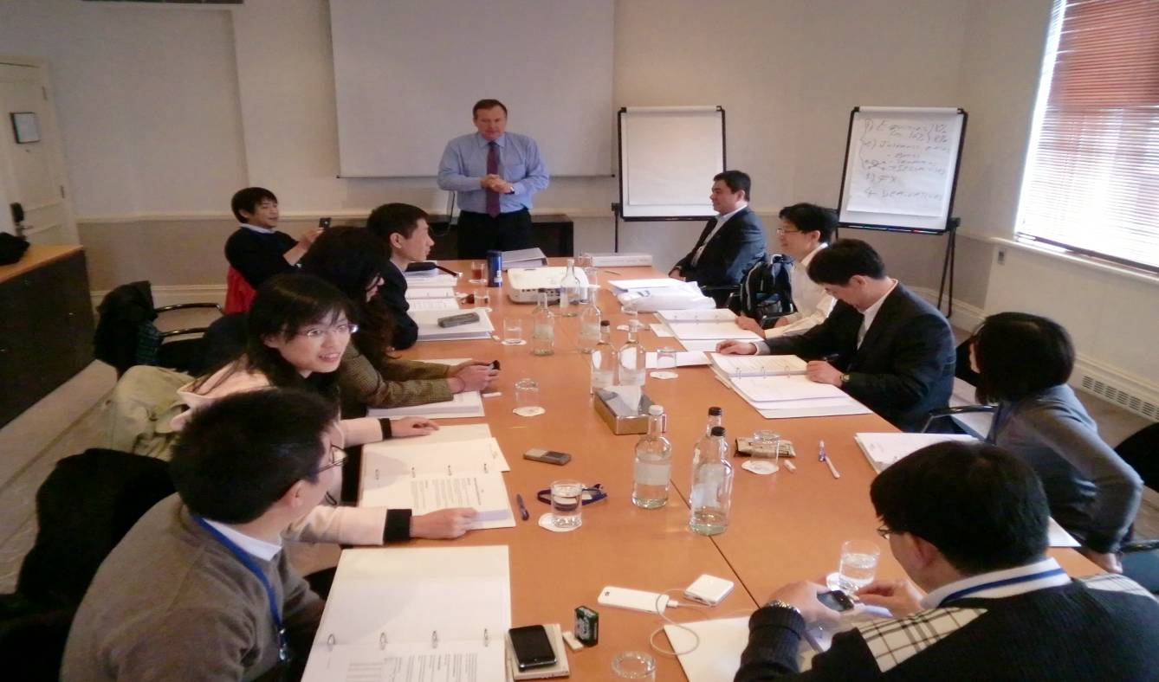

※團員認真聆聽上課一隅

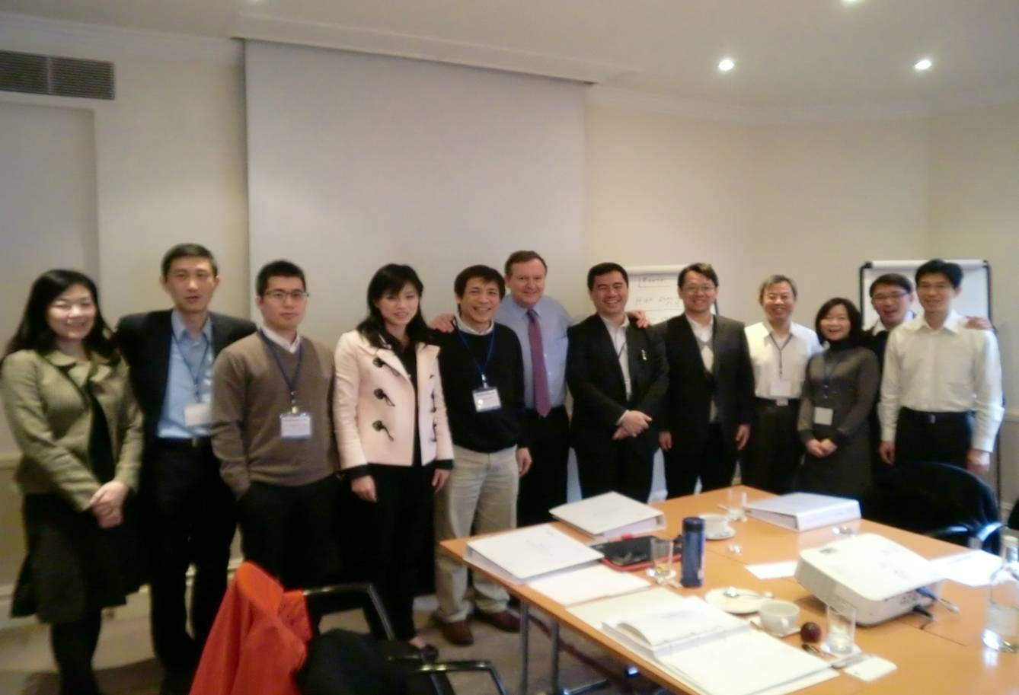

※新巴賽爾協定講師Mr. Jean-Charles與團員合照

第三章 心得與建議事項
一、短期的糖衣可能是永遠的毒藥
整體而言，國家債務已成為各國政府頭痛的問題，候選人與政黨不能再像過去一樣亂開空頭支票，然後無限制的花納稅人的錢，來做為討好選民的手段。因為選民也清楚，今日政府多花一塊錢的債務，不管這一代或者下一代，總要有人付出代價，「短期的糖衣可能是永遠的毒藥」。歐債危機正是空頭支票與錢坑法案的現世報！歐債危機目前產生的正面意義，就是各國推出「錢坑法案」逐漸減少，對財政惡化發揮初步止血效果。
至於長期來看，退休金制度勢必重新調整，因為短期政府樽節減赤只能治標，最大的支出還是在退休金給付，許多國家的退休金設計是建立在經濟和人口持續成長的假設基礎下，如今全球出生率偏低、經濟進入冰河期，已經面臨提撥數不足，但給付太多的窘境，為了填補缺口，政府只好發債來解決，但終究不是長久之計。個人認為，退休金、稅務和財政改革政策的提出，將主導未來金融市場的長期穩定。世界正在進行新的覺醒運動，空頭支票換取選票的時代將退場，政治人物也必須有所醒覺！
二、過去幾年世界金融環境經歷劇烈變動，風險管理工作變得更為複雜且更具挑戰性
由於近年來金融市場不斷創新(如資產證券化)，現行巴塞爾協定無法有效確保銀行依其風險概況所估算之資本適足是否恰當；因此，巴塞爾委員會決定提出新資本適足率架構來解決現行巴塞爾協定無法完全反映銀行風險全貌的問題，故新版協定主要目的在於提升風險衡量方式與控管技巧，促進金融體系之穩健發展並強化市場競爭品質。新版協定仍強調現行協定最低管制資本需求之重要性(第一支柱)，其機構內部評估程序與資本適足之監理審查(第二支柱)以及對於市場制約的需求(第三支柱)，亦成為新版協定強調的重點；巴塞爾委員會相信結合上述三大綱領將組成有效率的資本架構，對於未來銀行面對金融創新與發展之風險管理實務必有所助益。
三、建議
（一）因本公司為百分之百國營公司，面對新巴賽爾協定要求銀行提升普通股權益，有其困難，建議未來因應對策如下，以逐步符合現行規範之最低要求：
1、增加自有資本
2、降低風險性資產
（二）提升作業風險之風險衡量方式與控管技巧。

